

**共通ハンドブック**

**海洋環境における累積的影響評価**



著者たち

Donata Melaku Canu, 国立海洋・応用地球物理学研究所（OGS）、イタリア（コーディネーター） Øystein Leiknes, ノルウェー環境庁、ノルウェー（コーディネーター

アグネス・ウヌク、エストニア気候省

ボブ・ルメス（ベルギー、自然科学研究所

Daniela Zeppilli, Institut Français de Recherche pour l'Exploitation de la Mer, フランス Jozée Sarrazin, Institut Français de Recherche pour l'Exploitation de la Mer, フランス Laura Canesi, University of Genova, イタリア

ウルリケ・シュッケル、シュレースヴィヒ・ホルシュタイン沿岸防衛・国立公園・海洋保護庁、国立公園局、ドイツ

マルコ・フィアンキーニ 国立海洋・応用地球物理学研究所イタリア） インゲボルグ・コルメ JPI海洋事務局

デザインラルーカ・ドゥミトラチェ、JPIオーシャンズ事務局

**参考までに：**

JPI Oceans (2024) 共通の手引書：海洋累積的影響評価。海洋環境における人間活動の累積的影響に関する JPI Oceans ナレッジハブ <https://dx.doi.org/10.48470/77>

## 海洋環境における人間活動の累積的影響に関する

## Jpi海洋知識ハブ

2024



1.0

2.0

3.0

4.0

5.0

6.0

7.0

8.0

9.0

**3**

はじめに **5**

累積的影響評価とは何か？なぜCEAが必要なのか？

CEAの実施方法

CEAを実施するためのフレームワークを選択する CEAで使用されるモデル

結果を伝える 努力が必要 別館

**テーブル**

**目次**

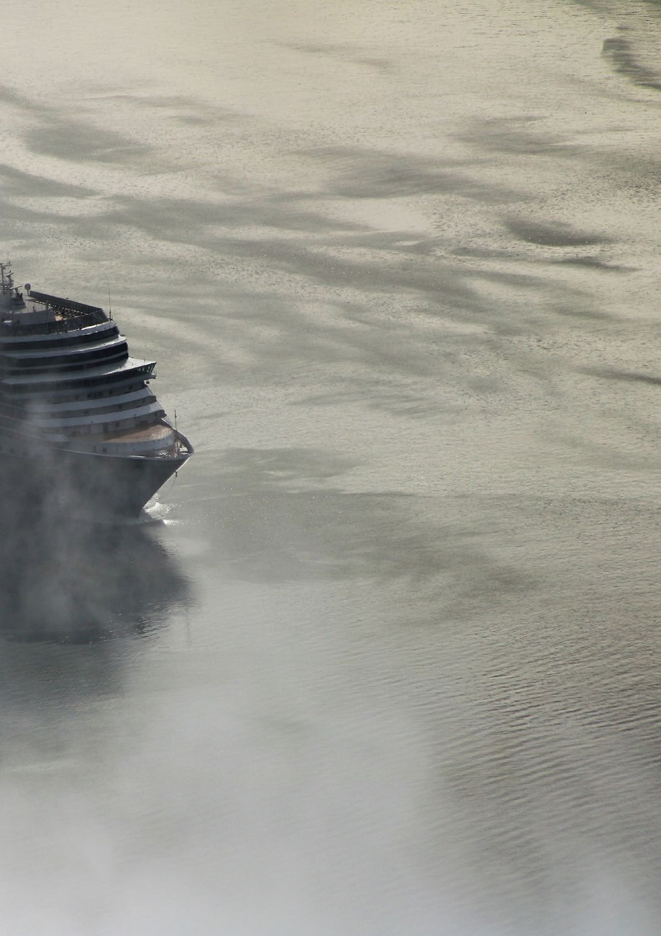

**28**

# 6

**8**

* 1. 戦略レベルおよびプロジェクト海洋空間計画（MSP） **8**
  2. 海洋システムの定義 **9**
  3. 圧力、影響、影響の特定 **9**
  4. データ収集 **10**
  5. シナリオ分析 **10**
  6. コミュニケーションと利害関係者の参加 **10**
  7. 単一および複数のストレス要因およびプレッシャーの分析 **14**

**13**

* 1. 共通かつ統合されたCEAの枠組み **18**

**19**

* 1. 海洋モデル **19**
  2. 生態系に基づく管理 **19**
  3. シナリオ分析 **19**
  4. 海洋物理モデル **20**
  5. 海洋生態系モデル **20**
  6. 水質モデル **20**

# 22

# 24

* 1. 欧州海域におけるCEAの概念的枠組み **28**
  2. ツールとメソッドの詳細 **29**
  3. 参考文献 **35**

**写真クレジット**：©Don Mingo

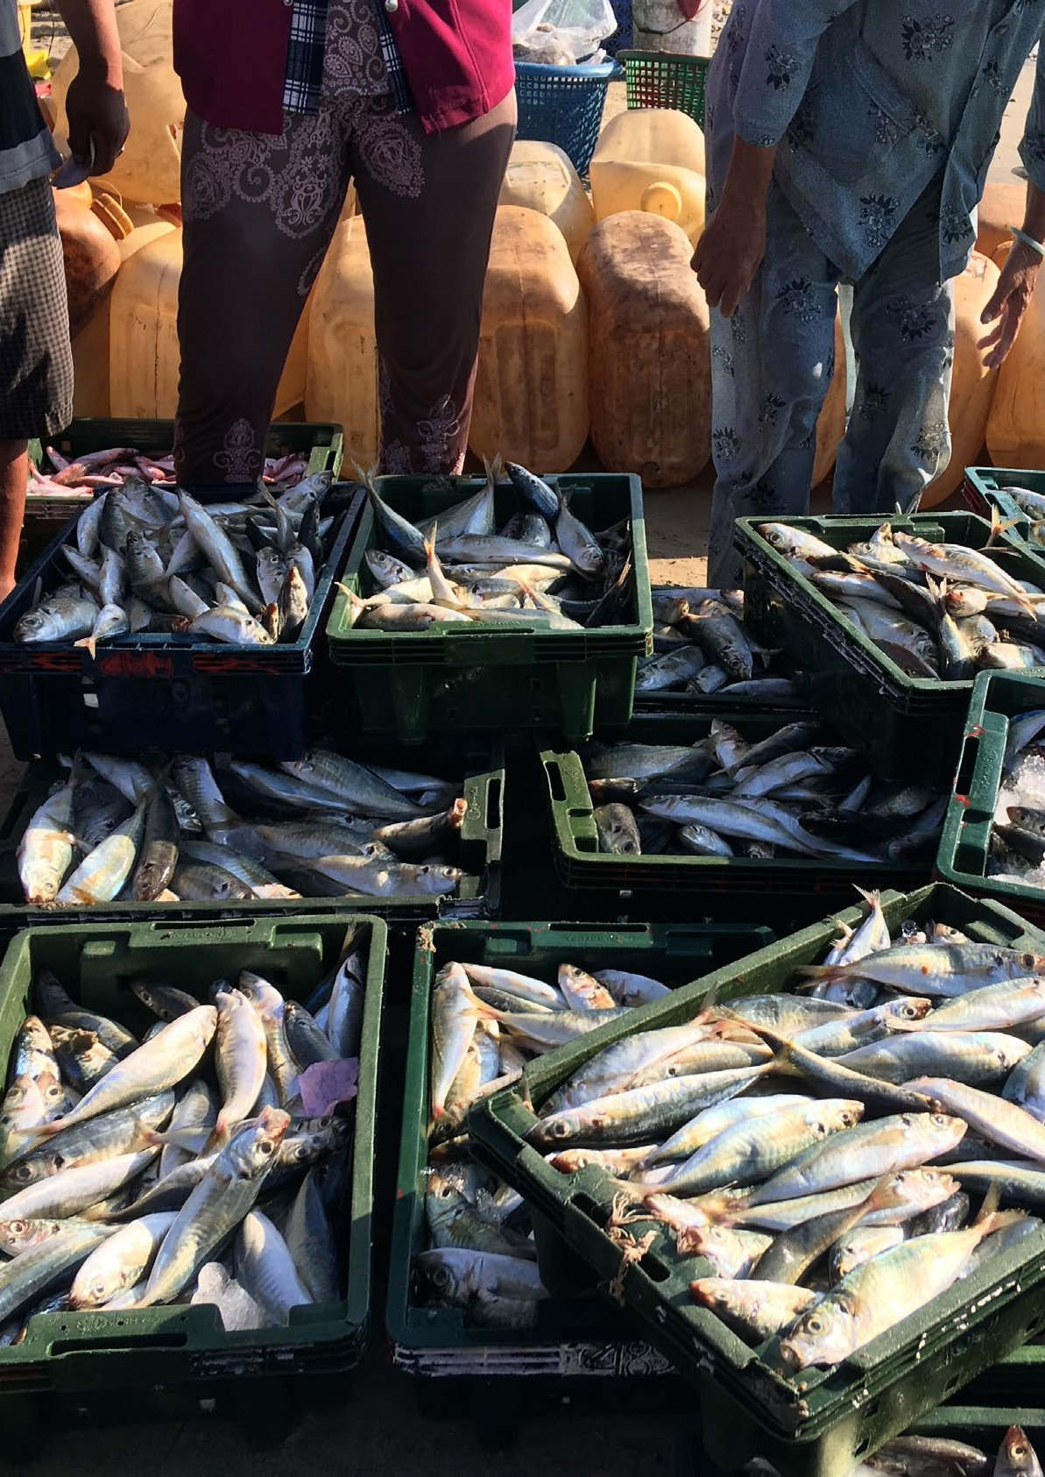

**写真クレジット**©ドゥアンポーン・ウィリヤ

## はじめに

###### 海や海洋を含む生態系に対する人間活動の累積的影響を理解し評価することは、効果的な管理を行い、健全で生産的な海や海洋という持続可能性の目標を確保するために極めて重要である。累積的影響とは、ある環境や生態系に対する複数の活動やプロジェクトの累積的影響を指す。ここでは、科学的・灰色文献から抜粋したいくつかの方法、ツール、事例を紹介することを目的とする。

これらの複合的な影響は、長期間にわたって発生し、より大きな空間スケールで発生し、複数の関係者が関与し、他の環境ストレッサーと相互作用するため、評価やミティゲーションが困難になる可能性がある。ある活動は局地的な影響をもたらすかもしれないが、ある活動は地域的、あるいは地球規模の影響をもたらすかもしれない。同様に、影響には、次のようなものもある。

即効性のあるものもあれば、遅延効果や長期的効果をもたらすものもある。外部性の中には、局所的にコントロールできないものもあるが、より大きなスケールで考えなければならないものもある。つまり、海洋環境の管理決定は、海洋プロセスと、海流、地球規模の生物地球化学サイクル、越境汚染、圧力などの外部要因の両方を考慮しなければならない。

生態系の各構成要素（魚種、海鳥、哺乳類など）と人間活動を別々に管理する、より全体的で生態系に基づいた海盆管理の必要性が認識されるにつれ、人間活動の累積的影響を評価するための新しいアプローチが提案されている。累積的影響評価（CEA）の既存の手法は、その根底にあるものにおいても、その手法においても、実にさまざまである。

また、どの地域スケール、活動、生態系構成要素に適用するのが適切なのか、といった仮定も必要である。複数の圧力を組み合わせた評価を行うための、国際的に合意され、日常的に適用されている方法論はない。

累積的影響アセスメントを説明するために使用される用語には、その定義から始まり、ある場合には「累積的影響アセスメント、CEAs」、またある場合には「累積的影響アセスメント、CIA」と、差異があり、場合によっては矛盾がある（Halpern et al, 2008a Stock and Micheli, 2016）。ここでは、この2つの用語を同義語として扱う。

Steltzenmüller et al. (2018)が深く調査したように、アプローチの多さがCEAの研究課題に大きなばらつきをもたらし（Foley et al., 2017）、手法間の比較やそれらがもたらす結果の比較を困難にしている（Stock and Micheli, 2016）。いくつかの違いや明らかな矛盾は、異なるCEAの焦点と規模のレベルに関連している。例えば、Halpern et al. (2008)では、評価は地球規模の空間スケールで実施され、複数の人間活動とストレス要因の空間的分布の特定とマッピングに重点が置かれている。

を海洋で実施した。Judd et al.

のアプローチは、河川流域や地域といった、より小さな空間スケールでの生態系への累積的影響の評価に重点を置いている。このスケールは

複数の活動、圧力、生態系構成要素間の相互作用に関連する影響の可能性を特定し評価するために、環境リスクアセスメントの原則を統合するのに適している。

累積的影響全体的なアプローチを提供し、経路とばく露の可能性を考慮するこ とにより、影響の可能性と感受性に基づいて、最も重要で関連性の高い相互作用と構成 要素に優先順位をつけることができる。リスクベースの意思決定を用いることで、環境リスクを管理し最小化するための最善の行為を特定することができる。

**写真クレジット**：© Shaah Shahidh

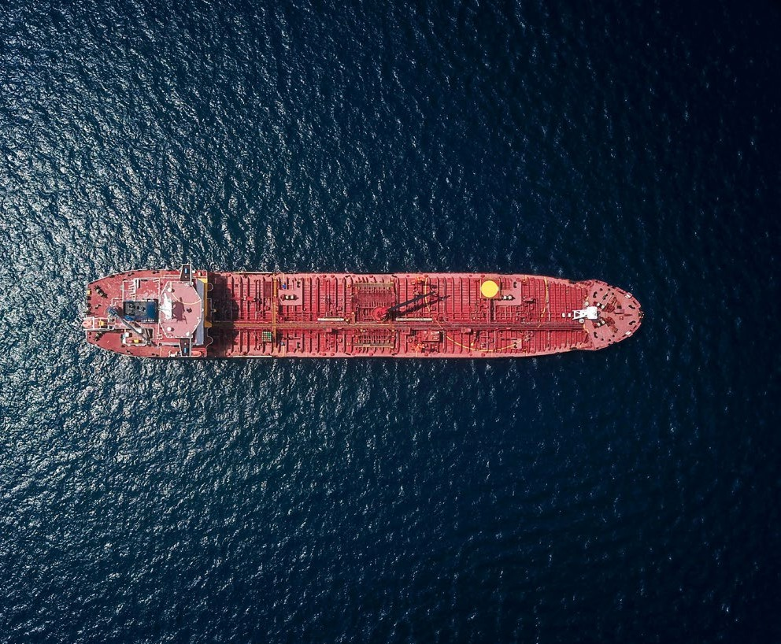

## 累積的影響評価とは何か？

###### 累積的影響評価（CEA）は、人間活動と自然プロセスが環境に及ぼす複合的な影響を総合的に評価するものと定義され、環境影響評価（EIA）の特定の形態である（Jones, 2016）。

欧州連合（EU）は、最近更新した風力発電の開発と保護に関する法律に関するガイダンス文書の中で、開発関連する指令と整合性をとりつつ累積的影響を特定するため手続きを定めている。（European Commission, 2020）。この文書で説明されているアプローチのひとつは、北海エネルギー協力（NSEC）の下で開発された共通環境アセスメントフレームワーク（CEAF）である。

CEAFは、北海規模での洋上風力発電の環境影響を検討するためのオンラインツールキットを提供している。CEAFは、北海規模での洋上風力発電の環境影響を検討するための[オンラインツールキットを](https://northseaportal.eu/)提供し、政策に裏打ちされた協力関係を表している。

CEAFでは。累積的影響とは、「プロジェクトに付随する過去、現在、または合理的に予測可能な他の行為によって引き起こされる追加的変化から生じる影響」と定義している（CEAF, 2019）。

米国では、環境品質審議会（CEQ）が以前、累積的影響とは「いかなる機関（連邦、ノーフェデラル）、または個人がそのような他の行為を行うかに関係なく、その行為が過去、現在、および合理的に予測可能な将来の他の行為と追加された場合に、その追加的影響から生じる環境への影響」と定義していた。

累積的影響は、個々には軽微であるが、集団としては重大な行為が長期間にわたって行われることによって生じる可能性があるとしていた。（CEQ, 1997）。2020年、CEQは、国家環境政策法（1969年）の規則を改正し、直接影響、間接影響、累積的影響への言及を削除した最終規則を公表した（Federal Register, 2020）。

その他の方法論的アプローチは、Tools4MSPの枠内で開発されている（Menegon et al, 2018b）。

## なぜCEAが必要なのか？

###### 世界的に、単一の種や単一の圧力の管理から、より総合的な生態系に基づいた管理へと移行する必要があるという認識が高まっている。このため、世界的、地域的、国内的な条約や法律に、全体的な累積的影響や影響評価を盛り込むことが推奨されている。

国連環境計画（UNEP）、世界保健機関（WHO）、国際自然保護連合（IUCN）を含む多くの国際機関は、環境アセスメントにおいて累積的影響を考慮することの重要性を認識している。例えば、北極圏における環境影響評価のためのUNEPガイドライン（2019年版）は、すべての北極圏のEIAにおいて累積的影響を考慮することを特に求めている。さらに、生物多様性条約（CBD）は、生物多様性に対する人間活動の累積的影響を評価し、ミティゲーションすることを加盟国に求めている。北極圏における

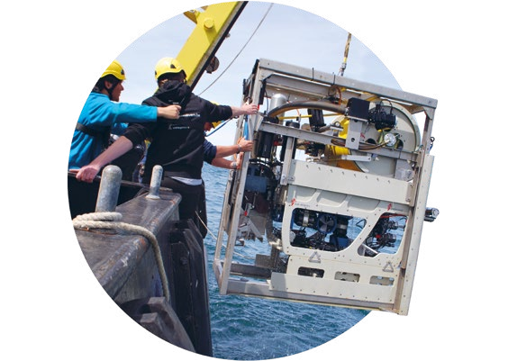

**写真クレジット**©VLIZ

CBDはまた、SEAを実施するためのガイドラインを定め、累積的影響を考慮することを明確に要求している。

地域的には、EUにおける累積的影響評価は、環境影響評価指令（Directive of Environmental Impact Assessment）によって義務付けられている。

2014/52/EU）、戦略的環境アセスメント（指令2001/42/EC）、水枠組み指令、海洋戦略枠組み指令（指令2008/56/EC）がある。さらに、バルセロナ条約（地中海）、OSPAR（北東大西洋）、HELCOM（バルト海）はすべて、海洋戦略枠組み指令の策定を目指している。

累積的影響評価。各国は、追加的または補足的なCEAの要件を含む法律を制定している場合もある（より詳細な説明は付属書を参照）。

**ケーススタディ**

**7**



**写真クレジット**©フランチェスコ・ウンガロ

#### ドイツにおける海鳥生息地の推定

Merckerら（2021）は、人間活動の影響を受けた海鳥の生息地の現状を推定するための統合的な統計的アプローチを提示している。このアプローチによって、いくつかの人為的圧力の累積的影響を評価することができる。このアプローチは、バルト海のドイツ区間と北海のドイツ・オランダ・ベルギー区間に生息する様々な海鳥種に用いられている。この指標候補のパイロット評価は、最新のOSPARクオリティー・ステータス・レポート2023（Dierschke, Merkcker, 2022）の一部である。

まず、統合回帰技法を用いて、対象種に対する複数の人間の海洋活動の影響を推定する。次に、これらのモデルを用いて、人間活動のある現状と、調査した人間活動の影響のない仮想的な状況の両方において、調査海域全体における種の分布と個体数を予測する。最後に、これら2つのシナリオの比較に関連するさまざまな尺度を開発した。このアプローチは、局所的に高い個体数と大きな減少が同居している重要な地域を浮き彫りにする。

また、調査海域の海鳥生息域の全体的な状態を、人為的撹乱との関係で定量化するグローバルな指標もある。このアプローチによって、いくつかの人為的圧力（この場合は洋上風力発電所、底引き網漁業、船舶交通）の累積的影響を評価することができる（Mercker et al.

## CEAの実施方法

###### CEAを行うにはいくつかの方法がある。本章では、主なステップを要約し（図1参照）、利用可能なツールのいくつかを紹介する。

**モニタリング**

**成果を監視し、見直す。**

**保護**

**保全ミティゲーションの階層を適用し、不確実性に対処し、可能であれば定量化する。**

**アセスメント**

**主要な影響と脆弱な受け手／生息地に焦点を当てた影響アセスメントを実施する。**

**データ**

**使用した環境データを収集、編集し、説明する。**

**目的**

**プロジェクトの目的をできるだけ現実的に定義し、特徴づける。**

**スコープ**

**地理的、時間的、含まれる活動の種類によって範囲を定義する。**

**図1.累積的影響アセスメントのワークフロー（Milner-Gulland et al.）**

累積的影響アセスメントを実施する場合、まずアセスメントの範囲を定義しなければならない。地理的、時間的な範囲、対象とする活動は、どの方法を用いるかに影響する。次に、プロジェクトを特徴付け、データを収集し、説明しなければならない。この時点で、手法の不確実性に対処しながら、アセスメントそのものを行うことができる。この時点で初めて、保全措置を適用することができる。

#### 戦略レベルおよびプロジェクトレベルでの海洋空間計画（MSP）

戦略的なレベルでは、全体像を見渡し、特定の海域や海洋システムの複数の利用による累積的な影響を評価することが目標となる。プロジェクトベースのCEAは、海洋地域における特定のプロジェクトの相対的な影響を検討する。

他の既存および将来のプロジェクトが予想される、あるいは合理的に予見可能である。

ここでいう海洋空間とは、海水浴場がある特定の場所や敷地のことである。

分析の範囲に応じて、提案された、または計画された活動が発生する、あるいは空間分析が実施される地理的規模を設定する。

#### 海洋システム定義

環境と周辺コミュニティに対する活動の影響の可能性を評価するためには、海域の関心領域を定義する必要がある。

およびその空間的・時間的境界を考慮する必要がある。生態系の生物学的構成要素と生物学的構成要素、および社会的・経済的構成要素の両方を考慮する、生態系に基づくアプローチを用いることが重要である。その地域の生態系には、循環特性、水深、および生態系に影響を及ぼす可能性のあるその他の関連する物理的要因の特性が含まれる。

生態系。また、沿岸域、大気の流入、周囲のシステムで起こっているその他の海洋プロセスなど、境界条件と流入も考慮されなければならない。

#### 圧力、影響、影響の特定

近隣の活動からの汚染源や流出を含め、その地域における既存の影響や活動を特定す べきである。海洋戦略枠組み指令（MSFD、2008/56/EC、附属書 III）は、次のように規定している。

は、人間関連する圧力と影響を特定するための有用な枠組みである。関連する情報は、地方、地域、国の当局や、以下のサイトから得ることができる。

既存の影響評価（EAS）、研究および文献を参照する。これは、上記の暴露の空間的・時間的影響を測定し、暴露の大きさ、期間、頻度を決定し、空間的・時間的に様々な影響を重み付けし、すべての受容体への影響を理解することを意味する。また、以下のことも重要である。

CEAが「すべてのすべての影響」を指していることを認識し、すべての影響を総合したときに転換点や閾値があるかどうかを判断する。多基準ツールを使用し、動的モデルと統計モデルを統合することで、この複雑性を管理することができる。新たに提案される活動についても検討する必要があり、必要とされるデータの種類は、提案される特定の活動によって異なる。データ源には、観光、農業、漁業、養殖、港湾、埠頭、海洋活動、陸上輸送環境問題などを担当する部門機関が含まれる。

**人間用（U）**

生成する



**圧力/効果（P/Eff）**

インパクト

**環境コンポーネント（E）**

**距離モデル**

**図2.CEA影響連鎖は、単一または複数の環境構成要素（E）（生息地、海洋哺乳類など）に影響を引き起こす単一複数の圧力／影響（P／Eff）を発生させる複数の人間利用（U）の定義して示されている。CEA、海洋戦略枠組み指令（MSFD, 2008/56/EC, Annex III, EuropeanUnion, 2008）によって特定された15の考慮している（Menegon et al.）**



**U1**

**E1**

**P/ Eff1**

**U2**

**E2**

**P/ Eff2**

**U3**

**P/ Eff3**

**E3**

**P/ Eff4**

#### データ収集

ベースラインデータ、空間データ、環境モニタリングデータ、人間活動データ、社会・経済データ、モデルシミュレーション結果など、いくつかの種類のデータが必要となる場合がある。これらのデータの情報源としては、地方、地域、国の機関のほか、過去のデータも含まれる。

の報告書、地元の人々、専門家、その他の利害関係者の知識と経験に基づいている。

包括的なCEAを実施するには、様々なストレス要因に関する質の高いデータを入手することが不可欠である。

と生態系の構成要素からなる。しかし、データの入手可能性は海域によって大きく異なるため、標準化されたCEAを実施することは困難である。よく調査された海域では、研究者は以下のような詳細なデータを入手できるかもしれない。

様々なストレス要因や生態系の構成要素について考察することができる。

を作成し、包括的なCEAを実施しなければならない。さらに、累積的影響評価に関連するデータは、資源管理機関の報告書や環境コンサルタントのファイル、あるいは科学出版物の未発表データや共有されていないデータの中に隠されていることが多い。そのため、データへのアクセスや利用が困難となり、さらに以下のような問題が生じる。

は、CEAの実施プロセスを複雑にしている。利用可能なデータが限られている地域では、研究者はCEAを実施するために、あまり詳細でないデータやモデルに頼る必要があるかもしれない。

動的モデルや機械学習ツールを使用することで、特定の反応がどのように、どこで、なぜ、いつ起こるのかをより深く理解し、さまざまな社会生態系の構成要素間のリンクやフィードバックを追跡することができる。マッピングツールと

圧力と生態系の状態の時間的・空間的スケールを適切に表現することで、累積的影響アセスメントに不可欠な特性とプロセスが明らかになる。

#### シナリオ分析

提案されている、あるいは計画されている海洋システムを説明する際には、開発段階と、以下のような周囲の境界条件や影響に関する将来予測を考慮することが重要である。

気候シナリオを考慮する必要がある。開発プロジェクトについては、操業又は生産段階と廃炉段階も 考慮されなければならない。これらの各段階について、排出（大気、水、土壌、海底）、活動、光、騒音、人間の存在などの要因を考慮に入れて、主要な影響を特定する必要がある。CEAは適応的でなければならない、、知識や方法の進歩に対応して、圧力や影響を追加、削減、除去できなければならない。このプロセスは、プロジェクトの微調整を考慮しなければならず、操業上と規制上の管理上の決定の両方を含まなければならない。

#### コミュニケーションと利害関係者の関与

全体として、透明性と文書化は非常に重要である。すべてのデータソース、方法、結果は明確に文書化され、利害関係者や一般市民が利用できるようにされるべきである。住民、専門家、利害関係者の参加も、影響の可能性が適切に特定され、対処されることを確実にするために重要である。

**ケーススタディ**

#### アドリア海の累積的影響指数

アドリア海の累積的影響評価では、気候要因と人為的要因がもたらす累積的影響を評価した（Furlan et al.）この評価では、累積的影響指数（CI-Index）を利用して、複数のデータソースを統合した。

分析手法により、この地域の環境リスクを全体的に把握することができる。

このプロセスには、海草やサンゴ礁のような主要な海洋ターゲットの位置と脆弱性を特徴づける空間データが組み込まれた、

トロール漁や海上交通のような17の人間活動の分布と並んでいる。評価は、基準期間（2000～2015年）に対して実施され、RCP8.5気候変動シナリオの下で、将来シナリオ（2035～2050年）に予測された。この予測には、水温やクロロフィルa濃度のような物理的・生物地球化学的パラメータが含まれた。

**累積的影響指数への5つの重要なステップ**

1. **マルチハザードの相互作用評価：**ダイナミックな海洋システムにおける相互作用効果や非線形挙動をモデル化するため、チョーケ積分を用いて、船舶交通、養殖活動、海面水温変動の複合影響など、圧力とそれらの相互作用の空間モデリングを行う。
2. **暴露評価：**脆弱な受容体や、考慮されたハザードによって脅かされる可能性のある環境的／社会経済的に貴重なホットスポットを特定し、マッピングする。選定

関連する受容体は、評価の目的、分析の空間的スケール、利用可能なデータに基づいて決定される。

1. **脆弱性アセスメント：**関連する物理的・環境的アセスメントを行う。

露出した海洋ターゲットを特徴付けるために、海底の類型や生物多様性指標などの要因を用いている（Furlan et al.）これらの要因は、専門家の判断と文献に基づいて脆弱性クラスに分類され、0（脆弱性なし）から1（最も高い脆弱性）までの単一の正規化されたスコアに正規化される。

1. **リスク評価：**リスクは、ハザード、暴露、脆弱性のスコアを集約した関数を用いて評価される。この関数は、個々のハザードと相互作用的なハザードの両方を反映したリスクスコアを各セルについて計算する。値の範囲は0（リスクなし）から1（最高リスク）までである。出力は、各ハザードにリンクされた6つのリスクレイヤーの配列であり、複数のリスクの影響を最も受ける地域を特定し、ランク付けする。
2. **累積的影響評価：**Halpern et al.（2008）のアプローチに従い、これまでに収集されたすべての評価がCI-Indexに統合される。各セルのスコアは、基準シナリオと将来シナリオの両方について計算される。スコアは、個々のハザードと相互作用的なハザードからなる6つのリスクレイヤーを組み込んでいるため、0（累積的影響なし）から0（累積的影響なし）までの範囲となる。

から6（累積的影響が最も大きい）である。）

アドリア海におけるCI-Indexの適用により、いくつかの重要な洞察が明らかになった。累積的影響が大きいのは主にアドリア海北部で、これは人間活動が集中していることと、脆弱な底生生物の生息域が存在することによる。気候変動条件下での将来シナリオでは、累積的影響のスコアが上昇することが示されたが、これは、気候変動による海水温の上昇の影響の可能性を反映している。

既存の圧力の評価ではGISベースの地図と統計が作成され、複数の災害の相互作用、暴露、脆弱性を視覚化することができた、

および累積的影響は、基準シナリオと将来シナリオの両方にわたるものである。

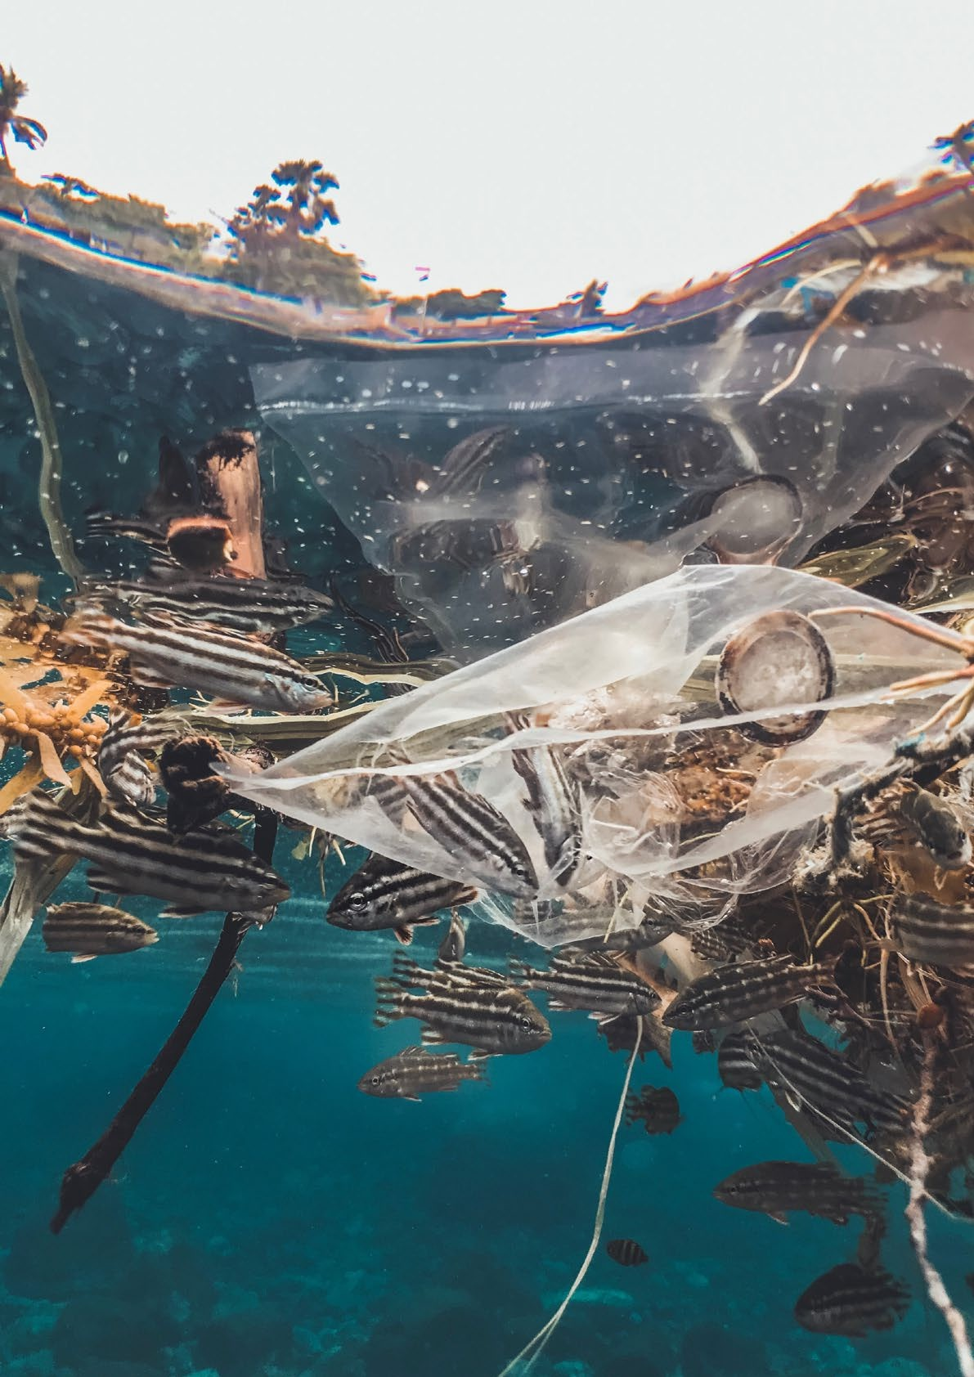

**写真クレジット**©ナジャ・ベルトルト

## 5.0 CEAを実施するためのフレームワークを選ぶ

###### 累積的影響アセスメントは、単一または複数の圧力やストレス要因の分析、データ統合、モデリング、コミュニケーションなど、さまざまな枠組みを採用し、さまざまな種類の方法を用いて実施することができる。手法の種類を表 1 に示し、さらに詳しく説明する。

**表1.累積的影響アセスメントの実施に必要な手法の種類。**

|  |  |
| --- | --- |
| 方法 | 説明 |
| 単一および複数のプレッシャーとストレス要因の分析 | 多重ストレス実験室評価および/または実地評価。文献レビュー。メタ分析およびその他の統計ツール。ドライバーと関連付けるツール。 |
| データ統合 | 物理的、化学的、生物学的パラメータ、社会経済的データなど、複数の情報源からのデータをデータベースや地理情報システム（GIS）に統合する。  これは、特にデータが異なる空間スケールや時間スケールで収集されている場合には、困難なことである。 |
| モデリング | モデリングツールは、様々な圧力やストレス要因、そしてそれらの相互作用の可能性の累積的影響を予測するために不可欠である。これらは、脆弱性の高い地域を特定し、管理上の意思決定を導くのに役立つ。ツールは、DAPSI(W)R(M)のような概念的なもの（システムとその機能性の枠組み）、あるいは数値的なもの（生物地球化学的、油流出、高次栄養段階）がある。  定量的に表現する。数値モデル  統計的手法、機械学習、決定論的モデルに基づく場合もある。 |
| コミュニケーション | 累積的影響評価の結果を利害関係者、政策立案者、一般市民に伝えることは、意識を高め、効果的な管理を促進するために不可欠である。  視覚化ツールやその他のコミュニケーション戦略は、複雑な科学情報をわかりやすく魅力的に伝えるのに役立つ。 |



#### 単一および複数のストレス要因およびプレッシャーの分析

**複数のプレッシャーを分析する7つのステップ**

1. ストレス要因によって影響を受ける可能性のある生態系、社会系、経済系を含むシステムと生態系の構成要素を定義する。
2. 気候変動などの自然ストレッサー、および以下のような人為的ストレッサーを含め、システムに影響を及ぼす可能性のあるすべてのストレッサーを特定する。

汚染、土地利用の変化、採水などである。

1. ストレス要因の大きさ、頻度、期間、空間的範囲を定量化することによって、ストレス要因を評価する。これは、最も重大なストレス要因を特定するのに役立つ。
2. ストレス要因の個別効果および複合効果を評価することによって、異なる圧力の 特徴づけと分離を行う。これは、モデリングツール、実地調査、実験を用いて行うことができる。
3. ストレス要因の大きさ、頻度、空間的範囲に基づいてランク付けし、支配的な圧力を特定する。最も重大性の高いものは以下の通りである。

累積的影響アセスメントでは、ストレス要因を優先すべきである。

1. 異なるストレス要因の相互作用を評価することにより、相乗効果や拮抗効果など、非加算的な複合効果を特定する。これは、モデル、実験、実地調査を用いて行うことができる。
2. 支配的なストレッサーが生態系に及ぼす影響をモデル化することで、いくつかのストレッサーを 省略した場合の影響を評価する。これは、累積的影響アセスメントにおけるギャップを特定し、将来の研究、データ ベース、GIS サポートの優先順位付けに役立つ。

累積的影響評価には、複数の生態系構成要素に複数の影響を及ぼす複数の活動の関連性を確立し、評価することが含まれる。

どのような海域においても、種や生息域に影響（産卵の妨害、生息域の損失など） を与える可能性のある圧力（騒音、海底の生息域の変化など）を発生させる可能性のある、 地域の人間活動（海運、漁業など）が混在している可能性がある。地域的な活動に加え、種や生息地は、地域的あるいは地球規模の圧力によっても影響を受ける可能性がある。ある複数の原因による影響の可能性を評価するためには、生態系の構成要素や生態系の物理化学的特性に影響を与えることが知られている、すべての関連する人間活動を特定する必要がある。

ソース-プレッシャー-パスウェイ-レセプターのフレームワーク

発生源-圧力-経路-受容体という枠組みは、人間活動と、それらが環境に及ぼす影響の可能性との間の複雑な関係を理解するための有用なツールである。いくつかの応用、レビュー、研究は、範囲によって異なる用語を用いて、この枠組みを詳しく説明している。一般的なアプローチとして、発生源-圧力-流出源-流出源-流出源-流出源-流出源

すなわち、圧力の発生源、圧力自体、圧力が伝達される経路、圧力の影響を受ける受容体である。これらの各要素は、人間活動が環境に及ぼす影響の可能性を理解し、これらの影響に対処するための効果的な管理戦略を策定するために不可欠である。

圧力は、危害につながる、または有害な影響を引き起こす可能性のある影響を引き起 こすために、発生源によって及ぼされる事象または要因（生物学的、化学的、または物理的）とし て定義される。影響とは、圧力の結果であり、受容体への影響につながる場合もあれば、つながらない場合もある。経路とは、受 容体が圧力と影響にさらされるメカニズムであり、受容体とは、調査対象のハザードに敏感な物理的、生態学的、経済的、または社会的／文化的実体である。最後に、影響とは、人間活動に起因する種や生息地に対する測定可能で有害な変化である。

これらの構成要素間の関係を理解することで、どの受容体が特定の圧力にさらされることでリスクを受けうるかを特定し、影響を軽減または防止するための管理戦略を策定することができる。発生源-圧力-経路-受容体の枠組み累積的影響という文脈では特に重要であり、そこでは多くの部門や活動が、様々な受容体に複数の経路を通じて作用する様々な圧力に対して、様々な発生源の複雑な配列に寄与している。この文脈において、この枠組みは問題の複雑さを軽減し、発生源、圧力、経路、受容体間の最も重要な関連性に焦点を当てるのに役立つ。

モデルDPSIRとDAPSI(W)R(M)(Elliot et al., 2017)は、原動力、圧力、状態、影響、対応という概念と、原動力、活動、圧力、状態、影響、モニタリングを含む（より広範な）対応という概念を採用している。どちらのフレームワークも環境マネジメントに用いられている。Halpernら（2008）は、海洋生態系をより広いスケールで理解し管理するための枠組みを提示している。DPSIRとDAPSI(W) R(M)が環境要因と人間活動の因果関係を強調しているのに対して、Halpernら(2008)は海洋生態系における様々な構成要素間の複雑な相互作用を強調し、生態系管理への全体論的アプローチの必要性を説いている。



DAPSI(W)R(M)にはモニタリングが重要な要素として含まれているが、DPSIRとHalpern et al.

多様なデータソース

徹底的な海洋累積的影響評価（CEA）を実施するためには、通常、いくつかの種類のデータが必要である。これらには、ベースラインデータ、空間データ、環境モニタリングデータ、人間活動データ、社会・経済データ、モデルシミュレーション出力などが含まれる。これらのデータは、物理的、化学的、生物学的特性を含む、海洋環境の基準または現在の状態に関する情報を提供する。人間活動に関するデータには、海洋環境における人間活動の性質、場所、強度に関する情報が含まれる、

観光や港湾活動、海運、漁業、石油・ガス、鉱物採掘、再生可能エネルギーなどである。空間データには、水深、海岸線の特徴、人間活動や海洋保護区の存在などの地理空間データが含まれる。環境モニタリング・データは、水質、底質、海水温などの環境条件の変化を報告する。

組成、地球化学的条件、海洋生物多様性などを経時的に記録する。社会・経済データには、漁業、養殖業、観光業を含む人間活動が地域単位に与える社会的・経済的影響に関する情報が含まれる。

欠落または不完全なデータ

生態系の状態を評価する際には、データの欠落や不完全さという問題に直面する。これは、生息地に関する空間的に明示的な情報や、広範な利用とそれに関連するストレス要因に関する情報において、特に問題となる（Halpern and Fujita, 2013）。HalpernとFujitaは、この課題に対する3つの影響の可能性を挙げているが、それぞれに欠点がある：

1. 既存のデータが十分に正確であると想定される代理指標を見つける、
2. 多くの統計的モデリングや地理空間モデリングによって、データのギャップを埋める。

欠損データは既存のデータから推定できる。

1. それによって、重要な問題を除外しているにもかかわらず、全体的な評価は十分に正確であると仮定している。

いずれの場合も、仮定について透明性を持たなければならない。感度分析は、欠落情報の潜在的重要性を評価するために使用できる。

しかし、CEAのレビューによると、2つ以上の不確実性の原因を評価しようとした研究は46件中6件しかなかった（Stelzenmüller et al.）さらに、累積的影響評価に必要なストレッサーの強度に関する情報と、管理目的に必要な人間の活動に関する情報との間には、ミスマッチがあると考えられる。

不確実性

CEAの不確実性は、必要な仮定に起因する。データの不確実性が知られ、伝達されている場合でも、データを含める基準をどの程度厳密に適用するか、あるいは緩やかに適用決定しなければならない。もし

高水準の確実性が求められるが、その基準を満たすデータはほとんどなく、累積的影響アセスメント全体から新たな知見はほとんど得られない。その代わりに、より不確実性の高いデータが含まれる場合（通常そうである）、累積影響アセスメントから得られる知見はほとんどない。

全体的な評価は、最も弱いデータによって左右される可能性がある。特に累積的影響のマッピングを意思決定に組み込む際には、結果が正しく解釈されるよう、こうした不確実性を明確に伝えることが不可欠である（Halpern and Fujita, 2013）。

Steltzenmüllerら（2020）は、最近の11の事例研究のレビューの中で、地理的スケール（地方から地域）、季節的次元（産卵、二次生産）、時間的解像度（過去と現在の動態）が異なるデータを調整することが、ほとんどの事例研究の主な課題であるようだと述べている。

さらに、彼らは原因を立証するための必須条件があることを強調している。

因果関係を包括的に理解し、それを実証するデータを持つことである。

結論はこうだ。

これらの側面はいずれも、累積的影響評価解釈や伝達に不確実性をもたらす。とはいえ不確実性はあらゆる意思決定内在する要素であることを認識することは極めて重要である。そのため、知識とデータの両方を扱うための、透明で明示的なアプローチが必要となる。

この課題に対処するため、著者らは効果的に伝えるためのツールとして、信頼度マトリックス（図3）を提案している。

因果関係の理解や圧力データの質に関する不確実性。政策関連プロセスに対するCEAに基づく科学的助言は、以下のものに基づくことができる。

一方、規制プロセスは最高レベルの信頼性を必要とする。

図3は、データと仮定の不確実性に基づく様々なCEAの使用を強調した信頼度マトリックスである。四分円の色の違いは、以下のレベルの違いを表している。

そのため、CEAはさまざまな目的に使用することができる。

1. **紺色の象限：**規則や規制（環境基準など）に対して助言を与える場合、私たちは科学について非常によく理解しているはずであり、不確実性はほとんどない。言い換えれば、私たちは科学的知識にかなりの自信を持っているはずである。
2. **ミドル・ブルー・クアドラント**様々な活動のための空間計画など、計画を立てる際には、科学的証拠に不確実性があっても構わない。ある程度の不確実性は許容できる。
3. **水色の象限：**あまり確実ではない科学的結果も、環境政策立案の指針として有用である。

**定量的**



**定量的／半定量的**

**因果経路の根拠**

**専門知識**

**悪い 中程度 豊か**

##### 圧力データの質

**ガバナンスに関するアドバイス（政策目標）**



**行政（計画）**



**規制に関するアドバイス**



**図3.圧力データの品質をランク付け信頼度マトリックス：悪い**

**(時空間分解能は、生態系構成要素の時空間データとミスマッチを示す）、中程度（時空間分解能は、生態系構成要素の時空間データと部分的にオーバーラップを示す）、中程度（時空間分解能は、生態系構成要素の時空間データと部分的にオーバーラップを示す）である。**

**生態系構成要素に関する時空間データとの十分な重複を示す時空間分解能）、およびリッチ（生態系構成要素に関する時空間データとの十分な重複を示す時空間分解能）である。因果経路は、専門家の知識、半定量的評価、または定量的評価から導き出すことができる（Steltzenmüller et al.）**

**共通かつ統合されたCEAの枠組み**



**写真クレジット**©ドリュー・ヘイズ

ICESの「管理における累積的影響評価アプローチに関する作業部会（WGCEAM）」は、データ、知識、意思決定プロセスに関する異なる状況を考慮し、異なる計画や規制の状況において、このような評価を実施するための共通かつ統合されたCEAの枠組みの開発に取り組んでいる。このCEAの枠組みは、圧力に対する生態系構成要素の脆弱性に基づき、管理措置によって対処する必要のある圧力を特定し、優先順位をつけることに基づいている。

CEAの枠組みは、さまざまなデータ、証拠、知識の利用可能性に対応できる柔軟なアプリケーションであり、そのような評価における因果経路のそれぞれについて利用可能なデータに応じて、定性的アプローチから半定量的アプローチ、完全定量的アプローチに及ぶ。

定性的なアプローチは専門家の意見聴取に頼るもので、原因経路に関する現在の知識に依存し、類似した状況からの証拠も考慮する。半定量的手法では、専門家の意見聴取を通じて開発された、特定の地域や種に適用可能な、あらかじめ確立された基準や集計手法を用いる。定量的アプローチは、主にデータ主導のプロセスであり、圧力の空間的・時間的分布に基づき、影響の可能性の証拠を作成する。

## 6.0 CEAで使用されているモデル

**累積的影響評価では様々なモデルを使用することができる。ここでは、海洋や水生生物の生息地で有用なモデルの一部を紹介する。**

#### 海洋モデル

海洋モデルは、起こる物理的、生化学的、生態系プロセスなど、海洋生態系の挙動や相互作用をシミュレートするために使用される。モデルは、個々の種や個体群から海洋流域全体まで、幅広い海洋システムの研究に用いることができる。

海洋モデルは、海洋生態系の複雑な動態を理解し、これらの生態系が気候変動、汚染、乱獲などのさまざまな環境ストレス要因にどのように反応するかを予測するための強力なツールである。

モデルの使用は、気候変動、汚染、乱獲、その他の人間活動の影響など、海洋生態系に対する様々なストレス要因の複合的影響を理解するのに役立つ。モデルは、さまざまなストレス要因の組み合わせのもとでの海洋システムの挙動をシミュレートし、シナリオ分析を用いて、これらのシステムが時間とともにどのように反応するかを予測するために使用することができる。

異なるタイプのモデルを組み合わせて使用することも可能で、オフラインとオンラインの結合も可能である。これらのモデルは、生態系に基づくアプローチやリスク評価アプローチを用いて、さまざまな管理オプションを検討するために使用することができる。

#### 生態系に基づく管理モデル

生態系に基づく管理モデルは、その影響を評価するために用いることができる。

さまざまな管理戦略が海洋生態系に及ぼす影響について、次のように述べた。

海洋保護区の設置、漁獲割当の実施、栄養塩汚染の最小化などである。さまざまなシナリオのもとでの海洋システムの挙動をシミュレーションすることで、これらのモデルは、保全と管理のための影響の可能性と機会を特定し、海洋資源の持続可能な利用のための意思決定に役立てることができる。

#### シナリオ分析

シナリオ分析は、海洋生態系が将来のさまざまな条件に対してどのような反応を示すかを探るために用いることができる。このアプローチでは、海洋モデルを用いて、将来の生態系に関するさまざまな仮定の下での生態系の挙動をシミュレートする。

海水温、海面水位、海洋酸性化の変化や、土地や海の利用など、社会経済的な条件も含まれる。さまざまなシナリオのもとでシミュレーションを行うことで、科学者たちは次のように考えている。

そして政策立案者は、どのような政策が必要かを検討することができる。

海洋生態系が様々な環境ストレス要因に対応し、保全と管理のための影響の可能性と機会を特定する。シナリオ解析の主な強みの一つは、長期にわたる生態系の挙動を大きな空間スケールでシミュレートできることである。

#### 海洋物理モデル

[MOM](https://www.gfdl.noaa.gov/mom-ocean-model/)、[MITGC](http://paocweb.mit.edu/research-group/mitgc)、[Nemo Ocean](https://www.nemo-ocean.eu/)、[SHYFEMの](https://github.com/SHYFEM-model/shyfem)ような海洋物理モデルは、数時間から数日、あるいは数週間、数十年といったさまざまな時間帯における海洋循環、海面水温、波の状態、海面水位、潮汐に関する情報を提供する。これらのモデル結果は、沿岸の計画や管理、また海面上昇や気候変動が沿岸コミュニティに与える影響を理解する上で重要である。

#### 海洋生態系モデル

海洋生態系モデルは、異なる種間の相互作用や環境の物理的・化学的特性を含む海洋生態系の挙動をシミュレートする。これらのモデルの結果は、漁業管理、海洋保全、海洋空間計画の支援に利用できる。例えば、OSMOSE (Shyn et al., 2001, Travers-Trolet 2014)、EcopathやEcosim、Ecological Network Analysis (ENA) (Nogues et al., 2023)は、生態系を研究し理解するための強力なツールを提供している。

気候変動が海洋生態系に及ぼす影響の研究から、さまざまな漁業管理戦略の結果の予測まで、あらゆる分野で利用されている。

[ICZMプラットフォームは](https://msp.iczmplatform.org/)、生態系アプローチを採用した海洋空間計画（MSP）プロセスの実践的ガイダンスを提供する。このアプローチには、海洋資源に対する人間活動の圧力や累積的影響の分析、競合の分析、異なる利用間の相乗効果などが含まれる。現在の状況と将来のシナリオの両方が推奨されている。

これらの分析に含めることが推奨され、定量的アプローチが好まれる。

#### 水質モデル

水質モデルは、海洋システムにおける汚染物質と栄養塩の挙動をシミュレートし、それらの濃度と分布の予測を提供する。これらのモデル出力は、有害藻類の発生管理や海洋生態系への汚染影響の評価など、環境管理や監視プログラムを支援するために使用することができる。

[BFM](https://bfm-community.github.io/www.bfm-community.eu/)コミュニティや[ダーウィン・プロジェクトの](https://darwinproject.mit.edu/research/)ような海洋生物地球化学モデルは、海洋生物の分布と豊度を予測するために、栄養塩の利用可能性、植物プランクトンの成長、炭素循環のような海洋の化学的・物理的特性と生物との間の複雑な相互作用をシミュレートする。[Medslikの](http://www.medslik-ii.org/)ような汚染物質モデルは、海洋汚染を管理し、沿岸および海洋生態系に対する人間活動の影響を評価するための重要なツールである。これらは以下のように使用される。

石油タンカーからの油流出、廃水処理施設からの汚染物質の排出、産業活動からの汚染物質の放出の影響を予測する。汚染物質の運命や輸送を予測することで、これらのモデルは、政策立案者や環境管理者が、汚染の影響をミティゲーションし、海洋生態系を保護する方法について、十分な情報に基づいた決定を下すのに役立つ。

モデルはオーダーメイドすることもできるし、Marine Copernicusリポジトリ*のようなオープンアクセスリポジトリから入手することもできる。しかし、特定の沿岸域の場合、Marine Copernicusが提供するモデルプロダクトの解像度は十分とは言えず、目的外の高解像度モデルが好まれる。

* 欧州連合（EU）の宇宙地球観測部門であるコペルニクスの海洋部門である。その主な目的は、世界の海洋の状態について、物理的（青）、海氷（白）、生物地球化学的（緑）な側面から、包括的で信頼できる一貫したデータを、地球レベルおよび地域レベルで提供することである。この貴重な情報へのアクセスは、定期的かつ体系一般に自由に提供されている。

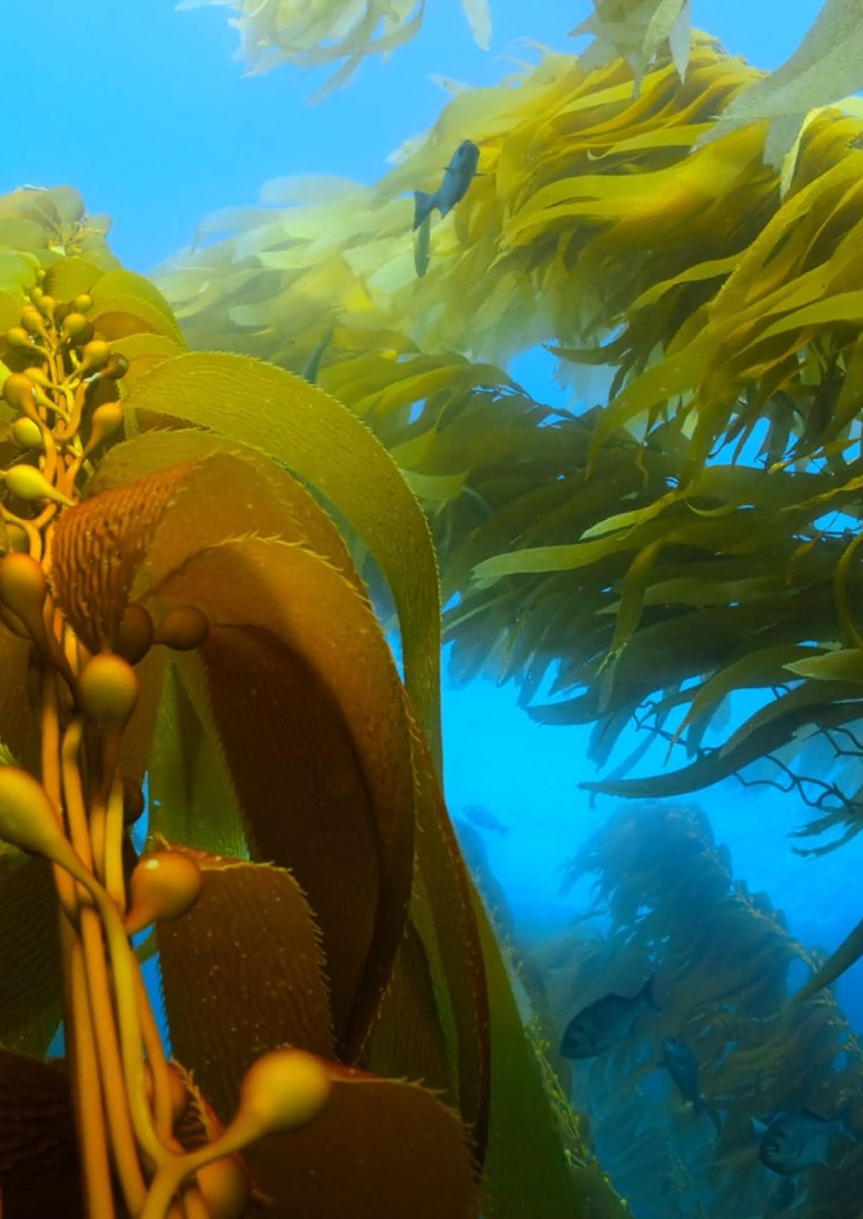

**写真クレジット**：©Oleksandr Sushko

## 結果を伝える

###### CEAの結果を伝える際には、その目的と範囲を明確にすることが重要である。CEAは、活動の計画や管理の選択肢を提供するために実施されたのか、あるいは複数の圧力のすべてまたは一部から生じる総合的な影響を評価・予測するために実施されたのか。

人間活動、圧力、生態系構成要素から生態系サービスまでのつながりを記述することが肝要であり、説明上、科学上、政策上の理由で簡略化した場合は、それも記述しなければならない。CEAの結果を伝える方法は複数ある。

**xtのoである、**

**r**

**ドゥック・ルヴィ**

**a**

**w**

**c**

**イル**

**ティ**

**d**

**オン**

**s**

**p**

**の**

**ec**

**,**

**i**

**o**

**エス**

**r**

**m**

**o**

**r**

**t**

**a**

**l**

**それ**

**y**

**サーチ**

**Dレ**

**を、"an "である。**

**ティフィック**

**E**

**t**

**E**

**/**

**傷害**

**科学者**

**アチオンである、**

**シー**

**セス**

**魚介類**

**収穫**

**h W**

**子供**

**P**

**イース**

**ic**

**a**

**l**

**ディ**

**s**

**トゥ**

**r**

**b**

**a**

**n**

**c**

**c**

**アクアティ**

**テリアルズ**

**ウラル**

**wマ**

**ナット**

**レイ**

**彼女**

**あり**

**d ot**

**dリレー**

**魚アン**

**ケツ**

**ハ b**

**b**

**それ**

**C**

**で**

**h**

**l**

**アン**

**os**

**g**

**s**

**エス**

**にある。**

**ティー**

**e**

**t**

**o**

**s**

**ea**

**捧げる**

**N**

**アイン**

**Ch**

**アン**

**エス**

**で**

**トラ**

**ティフィック**

**アティ**

**m**

**p**

**e**

**r**

**においてである。**

**u**

**再**

**r**

**e**

**ジー**

**m**

**e**

**s**

**イータット**

**ハブ**

**そして**

**イオン**

**プルート**

**とてもポー**

**m**

**o**

**n**

**a**

**n**

**l**

**dサーキット**

**セ**

**テナン**

**A**

**c**

**アイドル**

**イフィ**

**ca**

**ティ**

**オン**

**p**

**n**

**勤務先**

**o**

**アティ**

**気候変動と温室効果ガス**

**排出量**

**輸送 - 海運**

**再生可能エネルギー**

**世代**

**ごみの投入**

**C**

**水の変化**

**ヘミストリー**

**微生物病原体の投入**

**魚の状態**

**n**

**t**

**魚種はGESを達成しない**

**栄養強化**

**R**

**m**

**えぐあり**

**e**

**ナン**

**バイト**

**マイ**

**s**

**そして**

**ディーウェブ**

**レーション**

**ネ・フー**

**G**

**エネ**

**テリアル**

**チック・マ**

**創作活動**

**R**

**エラット**

**においてである。**

**ed s**

**いや**

**v**

**i**

**c**

**e**

**s**

**NIS**

**d**

**スプレア**

**置くか**

**水産養殖-海洋 産業用途**

**ヴィ**

**ス**

**都市用途 石油・ガスの採掘 廃棄物処理・処分**

**農業**

**非再生可能エネルギー発電**

**鉱物の抽出**

**t o**

**a**

**m**

**np**

**u**

**f**

**p**

**I**

**においてである。**

**エコ**

**os**

**イースト**

**エム**

**エン**

**a**

**それ**

**n**

**y**

**d**

**se**

**sp**

**r**

**e**

**ヴィ**

**c**

**c**

**i**

**e**

**e**

**s**

**s**

**a**

**p**

**pr**

**の**

**エネル**

**ジー**

**m**

**r**

**o**

**d**

**f**

**エニック**

**r**

**g**

**e**

**ポ**

**h**

**o**

**オット**

**r**

**f**

**Thの**

**o**

**アン**

**ユート**

**np**

**u**

**I**

**Sp**

**イリ**

**トゥア**

**l,**

**アート**

**である。**

**ティ**

**c**

**n**

**a**

**n**

**d**

**o**

**s**

**y**

**i**

**m**

**t**

**b**

**ia**

**ec**

**ジーカル**

**オン**

**ディ**

**ティ**

**o**

**a**

**n**

**t nc**

**s**

**e**

**s**

**s**

**b**

**u**

**s**

**r**

**e**

**h**

**オット**

**f**

**o**

**t**

**a p i**

**e**

**h**

**u**

**s**

**C**

**n**

**D**

**n**

**I**

**o**

**i**

**t**

**c**

**n**

**o**

**a**

**o**

**i**

**r**

**i**

**l**

**t**

**a**

**t**

**u**

**l**

**n**

**v**

**g**

**u**

**o**

**r**

**e**

**r**

**g**

**c**

**e**

**e**

**e**

**t**

**においてである。**

**r**

**o s**

**イム**

**s**

**ライセンス**

**) cl**

**タイ**

**e**

**バル**

**アリ**

**P**

**グロー**

**u**

**(**

**t q**

**エン**

**薄暗い**

**セ**

**エス**

**(例**

**i**

**es .**

**:**

**c**

**c**

**r**

**u**

**b**

**o**

**e**

**s**

**r**

**t**

**n**

**p**

**これ**

**i**

**s**

**p**

**n**

**o**

**-**

**r**

**l**

**e**

**o**

**s**

**f**

**e**

**)**

**o**

**においてである。**

**r**

**t**

**n**

**w**

**d**

**e**

**y**

**e**

**c**

**f**

**i**

**o**

**h**

**r**

**n**

**t**

**o**

**u**

**a**

**t**

**t**

**n**

**b**

**s**

**s**

**u**

**e**

**の**

**r**

**g**

**u**

**n**

**t**

**t**

**n 図4.北東大西洋生態系における原動力、活動、圧力、状態、影響、反応（DAPSIR）構成要素間の相互作用に関するOSPARテーマ別アセスメントから、特定された人間活動と圧力タイプとの関連性を**[サンキー図で示したもの。](https://oap.ospar.org/en/ospar-assessments/quality-status-reports/qsr-2023/thematic-assessments/fish/cumulative-effects/)**この図は、複数の人間活動がどのように圧力につながり、それが魚の状態や関連する生態系サービスに影響を与えるかを示すことで、累積的影響を示している。より太い矢印はより強いつながりを表し、利害関係者に最も重要な影響や影響が発生する場所を素早く理解させる。**

**I**

**l**

**p**

OSPARテーマ別アセスメントで説明されているサンキー図（図4）。

北東大西洋における魚介類の捕獲に関するこの図は、北東大西洋の生態系における原動力、活動、圧力、状態、影響、反応（DAPSIR）構成要素間の相互作用の複雑さを示している。この図は、システムのさまざまな構成要素間の情報の流れと相互作用を視覚的に描写し、人間活動、圧力、生態系、生態系と生態系の関係の概要を提供している。

状態、影響、対応である。この図は、複数の人間活動がどのように圧力につながり、それが魚の状態や関連する生態系サービ スに影響を与えるかをことで、累積的影響を示している。これは利害関係者にとって、異なる活動が生態系に与える総合的な影響を理解する上で重要である。

DAPSIRに従うことで、サンケイ図は生態系の動態を全体的に理解することを容易にする。これにより、利害関係者は生態系の相互作用を認識することができる。

また、利害関係者が、最も重要な要素に基づいて管理努力の優先順位を決定するのに役立つ。

この図は、システムの完全な理解を確実にするために、累積圧力に関する完全な報告書とともに解釈されるべきである。エビデンスの信頼度と分析の一致度は、報告書全文の図とともに提供されるべきである。この透明性は、利害関係者が情報の信頼性と不確実性のレベルを理解するのに役立つ。

## 総力を挙げた取り組みが必要だ

海洋システムにおける圧力の累積的影響の評価には、いくつかの課題と不確実性がある。限られたデータ、圧力と受容体間の相乗効果や相互作用に関する限られた知識、海洋生態系の複雑さと相互関連理解不足がその一因である（Stock and Micheli 2016, Steltzenmüller

et al., 2020）、表2にまとめている。これらのギャップや課題に取り組むには、一致団結した努力が必要である。

海洋システムにおける累積的影響をより包括的に理解し、効果的に管理するために、研究者、政策立案者、その他の利害関係者から、データ収集の改善、モデリング技術の向上、協力関係の促進を図る。

課題はあるものの、累積的影響アセスメントの実施は、海洋空間計画にとって不可欠な要素であることに変わりはない。研究者はこれらの課題を克服するために努力しなければならない。

政府機関の枠を超えて協力し、データを共有し、データギャップを埋めるために対象を絞った調査を実施し、革新的なモデリングアプローチを開発する。

累積的影響のより包括的な評価を生み出すためである。Hodgsonらは2019年の論文で、累積的影響研究の複雑さに対処するためには、学際的・学際横断的な枠組みが必要であると主張している。

これらの枠組みは、累積的影響の公式化を優先すべきである。

サブディシプリンとしての研究を行うことで、この分野に積極的に取り組む研究者のコミュニティを形成する。

そして、より効果的な協力関係を築くことができる。

もう一つの優先事項は、累積的影響研究のための共通の枠組みと言語を開発する必要性である。これによって、異なる分野の研究者が効果的にコミュニケーションを図り、共通の目標に向かって協力できるようになる。さらに著者らは、データへのオープンアクセスの重要性を強調している、

そうすることで、研究者たちは互いの研究を土台とし、累積的影響のより頑健で信頼できるモデルの開発を促進することができるだろう。

表2は、累積的影響評価におけるギャップと課題について、より概略的かつ詳細に概観したものである。

### 累積的影響評価におけるギャップと課題の詳細な概要

**表2.累積的影響評価におけるギャップと課題の詳細な概要。**

|  |  |
| --- | --- |
| データのギャップと矛盾 | 様々な圧力や生態学的構成要素に関するデータの入手可能性や質が限られていると、正確な評価の妨げになる。いくつかの圧力に関する知識が乏しかったり、なかったりすると、評価の不確実性が増す可能性がある。 |
| 時空間変動を検出するツール | 海洋システムはかなりの空間的・時間的変動性を示すため、生態学的反応と圧力の全範囲を把握することは困難である。分析は、圧力と反応の解像度に応じ、適切な空間的・時間的解像度で行う必要がある。 |
| 相互作用と相乗効果 | 累積的影響アセスメントでは、加法的な圧力の影響を想定することが多いが、異なる圧力間の相互作用や相乗効果によって、非線形で予期せぬ結果が生じることもある。このな結果はほとんど知られておらず、評価するためには生態学的研究とより多くのデータが必要である。 |
| ベースライン・データの欠如 | 特定の圧力や生態系構成要素に関するベースライン・データが不完全であったり、欠落しているため、変化を評価するための参照条件を設定することが困難である。改変に対する反応を評価するためには、原生状態のデータが必要である。 |
| 感度の重みと専門家の判断 | 専門家の判断から導き出された感度の重みに依存することは、特に生態系の応答に関する理解が不完全な場合に、主観性と不確実性をもたらす。 |
| 非線形生態学的反応 | 生態系はしきい値や不可逆的変化を含む非線形の反応を示すことが多いからだ。 |
| 空間的・時間的スケールの不一致 | 特に圧力と生態学的特徴が異なるスケールで作用している場合、圧力データと生態学的反応データのスケールの不一致は、不正確な評価につながる可能性がある。 |
| カスケード効果 | 累積的影響評価では、栄養段階や生態系構成要素を通じた連鎖的影響を捉えるのに苦労し、その結果、全体的な影響を過小評価してしまう可能性が。 |
| モデルの複雑さと不確実性 | 累積的影響評価に使用される複雑な生態系モデルには不確実性が伴い、モデルパラメータに対する結果の感度を定量化することは困難である。 |
| 生態系の連結性 | 多くの海洋生態系は相互につながっており、ある地域の圧力が離れた地域にまで影響を及ぼす可能性があるため、影響を特定の発生源に帰することは困難である。 |
| 気候変動との相互作用 | 気候変動が海洋システムに及ぼす影響は、海水温の変化、酸性化、その他の気候関連要因が既存の圧力と相互作用することで、さらなる複雑さをもたらす。 |
| 経営と政策の統合 | 累積的影響評価を海洋管理や政策の枠組みに統合することは、様々な利害関係者間の学際的な協力や調整が必要なため、しばしば困難である。 |
| パブリック・エンゲージメントとコミュニケーション | 複雑な累積的影響評価を一般市民や意思決定者に伝えることは困難であり、不確実性や影響の可能性を伝える効果的な戦略が必要となる。 |

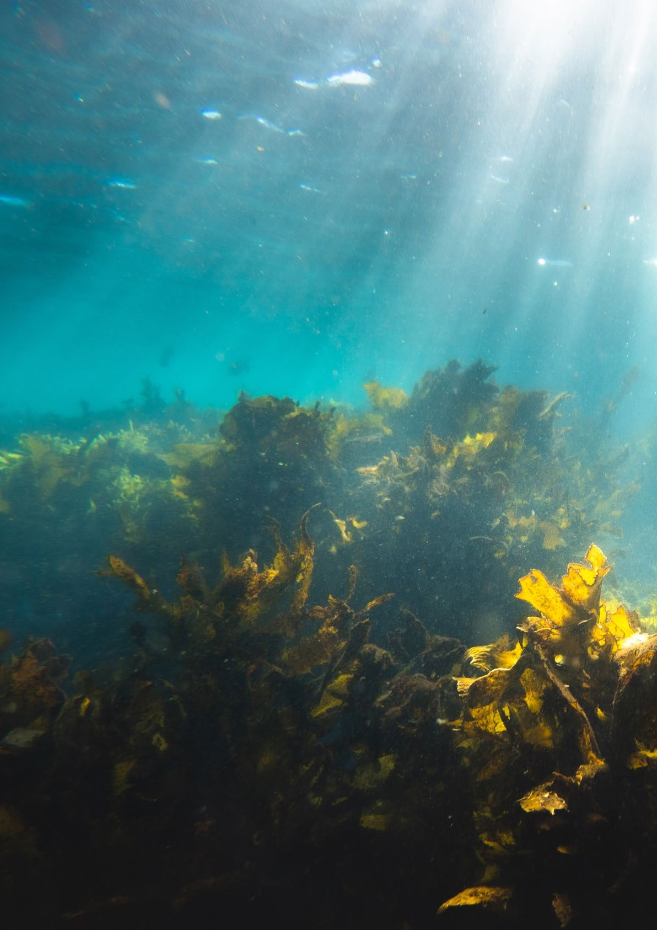

**写真クレジット**©Silas Baisch

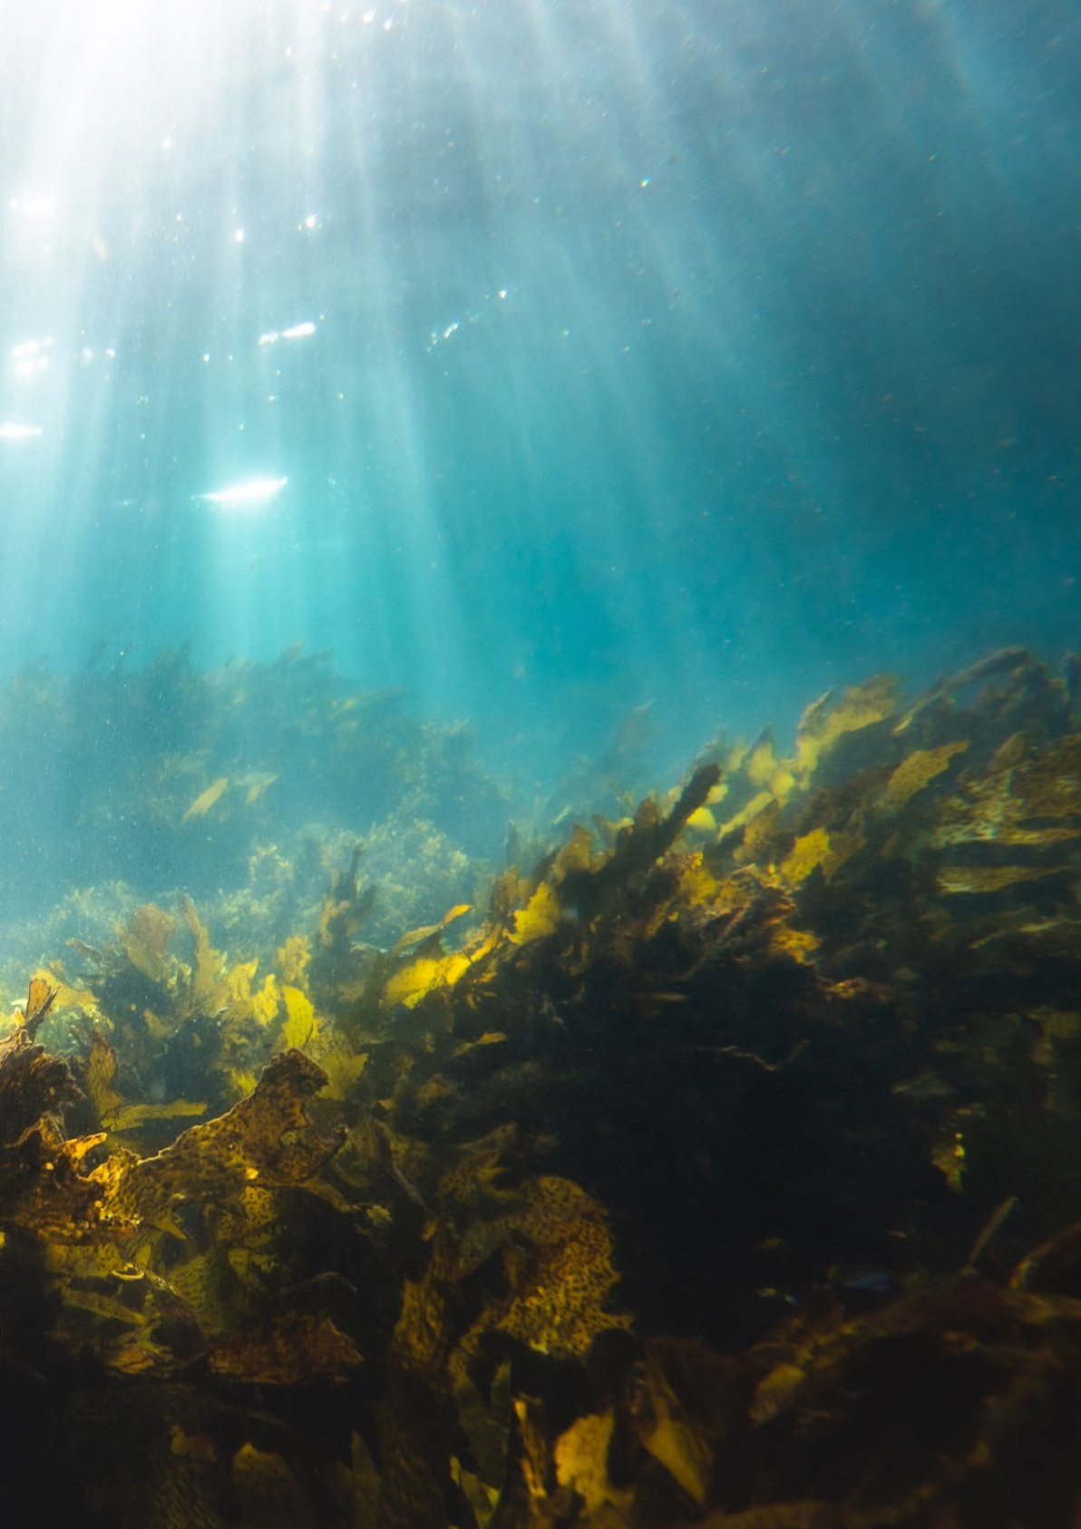

## 付録

### ヨーロッパ海域におけるCEAの概念的枠組み

バルト海条約（HELCOM）、北東大西洋条約（OSPAR 条約）、地中海条約（バルセロナ 条約）など、ヨーロッパの地域海洋条約は、累積的影響を考慮することの重要性を認識し、 累積影響アセスメント（CEA）に関する規定をある程度組み込んでいる。しかし、具体的な内容やアプローチは、これらの条約によって異なる場合がある。

#### バルチック - ヘルコム

バルト海の最新の状態評価は2018年に発表された（[HELCOM 2018](http://stateofthebalticsea.helcom.fi/cumulative-impacts/)）。累積的影響に関する評価には、以下の2つを使用している。

バルト海圧力指数とバルト海影響指数である。

バルト海圧力指数は、圧力の分布を評価し、現在の累積分布が最も高い場所を評価する。バルト海の影響指数は、以下を用いてバルト海における累積的影響を推定する。

どの種と生息地がその地域に存在する可能性が高いかについての情報である。どちらの手法も、2011年から2016年にかけてのバルト海における人間活動と圧力の空間分布に関する情報を利用している。これらの方法は

両方の圧力に関する地域ベースの情報

Halpernら（2008）のアプローチに似ている。

[パン・バルティック・スコープ」は](http://www.panbalticscope.eu/)、国境を越えた協力と活動に焦点を当てている。

パン・バルティック・スコープでは、汎バルト海レベルでのツールやアプローチを開発し、首尾一貫した海洋空間開発に貢献する。

を含むバルト海地域の計画がある：

* [生態系に基づくアプローチの](http://www.panbalticscope.eu/activities/advancing-the-implementation-of-the-ecosystem-based-approach-and-data-sharing/ecosystem-based-approach-in-sub-basin-sea/)実施；
* [累積的影響](http://www.panbalticscope.eu/activities/advancing-the-implementation-of-the-ecosystem-based-approach-and-data-sharing/cumulative-impacts/) [(http://www. panbalticscope.eu/wp-content/ uploads/2019/11/PBS_Cumulative_ Impacts_report.](http://www.panbalticscope.eu/wp-content/uploads/2019/11/PBS_Cumulative_Impacts_report.pdf)pdf)
* [グリーン・](http://www.panbalticscope.eu/wp-content/uploads/2019/11/PBS_Cumulative_Impacts_report.pdf)
* [経済・社会分析](http://www.panbalticscope.eu/activities/advancing-the-implementation-of-the-ecosystem-based-approach-and-data-sharing/economic-and-social-analyses/)；
* [データを共有する](http://www.panbalticscope.eu/activities/advancing-the-implementation-of-the-ecosystem-based-approach-and-data-sharing/data-sharing/)。

累積的影響アセスメントツールボックス（BSII CAT）は、累積的影響の地域的な首尾一貫したアセスメントを促進するために開発されたもので、バルト海影響指数とバルト海圧力指数を計算するためのツールを含んでいる。また、生態学的価値の高い地域や、生態系サービスの影響の可能性の高い地域の特定もサポートする。

#### 北東大西洋 - オスパー

OSPARは、北東大西洋の環境状態に関する品質現状報告書（QSR 2023）を発表した。OSPARは以下を使用している。

累積的影響の指標的評価として、ドライバー-活動-圧力-状態-影響-応答（DAPSIR）フレームワークと半定量的重み付けボウタイ分析（Cormier et al.として実施された。

生態系における累積的な変化の原因と結果を、生態系サービスへの影響と結びつけて、その影響の可能性を記述する最初のステップである。生態系サービス

このアプローチを選んだ理由は、主に北東大西洋の広大な地域で、圧力、種、生息地に関する地域ベースの不足しているからである。

#### 地中海 - 地図

地中海行動計画（MAP）は1975年に16の地中海諸国によって採択された。

国連環境計画(UNEP)の後援のもと、環境保護を目的とする。

地中海持続可能な開発を促進する。法的には

MAPの枠組みには、1976年に採択され1995年に改定されたバルセロナ条約と、環境保護の特定の側面に関する6つの議定書が含まれる。さらに、地中海のすべての利害関係者の参加を促進するために、1995年に持続可能な開発のための地中海委員会が設立された。MAPは地中海21カ国が参加する地域協力プロジェクトである。

MAPの最終目標は、地中海とその沿岸の良好な環境状態（GES）を達成することである。地中海と沿岸の統合モニタリング・評価プログラム（IMAP）は、このアプローチの下で運営されており、EU海洋戦略枠組みと多くの共通要素を有している。

指令である。生態系アプローチ（EcAP）は、バルセロナ条約のICZM議定書の主要原則であり、沿岸の計画と管理が持続可能な沿岸開発を可能にすることを保証するものである。

MSPは、陸上と海上の活動に関連するすべての計画プロセスに適用されMSPの実施全体を支えるものである。

地中海と黒海における累積的影響を定量化し、マッピングした研究がいくつかあり（Micheli et al.累積的影響の地域アセスメントは、地中海のサンゴ礁の1000kmに沿った海域で実施された。

イタリア沿岸である（Bevilacqua et al., 2018）。地中海行動計画（MAP）はまた、地中海沿岸域の環境影響評価（EIA）を実施するためのガイドラインを策定した。そのガイドラインは以下の通りである。

累積的影響アセスメントは[、ADRIPLANにおいて](http://adriplan.eu/)、海洋活動が環境に及ぼす影響の可能性を評価するために用いられる主な方法論的手段である。

### ツールやメソッドの詳細

累積的影響アセスメントに使用できるツールや手法は数多くある。表3は、有用なツールや手法の抜粋であり、以下にさらに説明する。このリストはすべてを網羅しているわけではないが、概要を示すものであり、参考文献を参照し、詳しく学ぶことをお勧めする。

**表3.累積的影響評価のためのツールと枠組み（Depellegrin et al.）DST=意思決定支援ツール、CEA=累積的影響アセスメント、MUC=海洋利用紛争、C-S=紛争と相乗効果分析。**

|  |  |  |  |  |
| --- | --- | --- | --- | --- |
| DST名 | アプリケーション・ドメイン | 方法 | リンク | 参考文献 |
| ツール4MSP | アドリア海のイオニア人 | CEA MUC | [http://data. tools4msp.](http://data.tools4msp.eu/) | Menegonら（2018b）、Farellaら（2020） |
| ミティルス | バルト海 | CEA C-S | [https:// bonusbasmati.eu/](https://bonusbasmati.eu/) | ボーナス・バスマティ（2000年）、  ハンセン（2019年） |
| シンフォニー | 北海 バルト海 | 内頸動脈内膜剥離術 | [https://www. havochvatten. .se/en/eu-and international/ marine-spatial-planning/ swedish-marine-spatial-planning/](https://www.havochvatten.se/en/eu-and-international/marine-spatial-planning/swedish-marine-spatial-planning/the-marine-spatial-planning-process/development-of-plan-proposals/symphony---a-tool-for-ecosystem-based-marine-spatial-planning.html)  [マリン・スペース・プランニング・プロセス／プラン・プロポーザルの／開発シンフォニー---ア](https://www.havochvatten.se/en/eu-and-international/marine-spatial-planning/swedish-marine-spatial-planning/the-marine-spatial-planning-process/development-of-plan-proposals/symphony---a-tool-for-ecosystem-based-marine-spatial-planning.html)  [生態系にためのツール基づく海洋空間計画の。](https://www.havochvatten.se/en/eu-and-international/marine-spatial-planning/swedish-marine-spatial-planning/the-marine-spatial-planning-process/development-of-plan-proposals/symphony---a-tool-for-ecosystem-based-marine-spatial-planning.html)  [html](https://www.havochvatten.se/en/eu-and-international/marine-spatial-planning/swedish-marine-spatial-planning/the-marine-spatial-planning-process/development-of-plan-proposals/symphony---a-tool-for-ecosystem-based-marine-spatial-planning.html) | ハマーら（2020年） |
| バルト海影響指数評価ツール（BSII CAT） | バルト海 | 内頸動脈内膜剥離術 | [https://github.com/ helcomsecretariat/ 累積的影響評価ツールボックス](https://github.com/helcomsecretariat/Cumulative-impact-Assessment-Toolbox) | [Bergströmら（2019）](https://maritime-spatial-planning.ec.europa.eu/media/12514)、  パンバルトスコープ（2019年） |
|  |  |  | [http://www. panbalticscope.eu/](http://www.panbalticscope.eu/) |  |
| プランワイズ4ブルー | エストニア | 内頸動脈内膜剥離術 | [http://www.sea.ee/ planwise4blue](http://www.sea.ee/planwise4blue) | PlanWise4Blue (2020), Kotta et  al.である。(2020) |
| MSPの挑戦 | 北海、バルト海、クライド湾 | 内頸動脈内膜剥離術 | [https://www. mspchallenge.info/](https://www.mspchallenge.info/) | MSP-Challenge、（2020年）、  Steenbeek他（2020年） |

|  |  |  |  |  |
| --- | --- | --- | --- | --- |
| DAPSI(W)R(M) | 海洋環境 | 内頸動脈内膜剥離術 |  | エリオットほか（2017年） |
| 生態系ネットワーク分析（ENA） | セーヌ湾 | 内頸動脈内膜剥離術 |  | ノーグら（2021） ノーグ  ら（2023年） |

#### TOOLS4MSP

Tools4MSP Geoplatformは、Menegonら（2018b）が記述しているように、海洋環境構成要素に対する人為的活動によって発生する累積的影響を分析するための累積的影響評価（CEA）を実装している；

2018c).CEAの実施は、単一または複数の受容体に対する複数の圧力および／または活動からの影響の重大性を特定し、評価するための体系的な手順として定義されたCEAの枠組みに基づいている（Judd et al.）

Tools4MSP は、圧力の発生源、経路、相互作用を分析し、圧力に重み付けをし、受容体の 脆弱性を評価し、圧力が受容体に及ぼす影響を評価する。Tools4MSP CEA ツールの入力は以下の通りである：

1) 解析領域、

2) グリッドセル

解像度、

3) 人間の使用の強度や有無を表す層

(漁業や海上輸送の強度、水産養殖や石油・ガスプラットフォームの存在など）と、4）環境要素（海底生息地、保育生息地の存在確率、海洋哺乳類の存在確率など）である。さらに、このツールには以下が含まれる。

1. 用途別の相対圧力の重さ；
2. 圧力伝播の距離、
3. 特定の圧力に関連する環境構成要素の感受性、またはより一般的な
4. 特定の圧力に対する環境構成要素の応答を記述する生態学的モデル。

Tools4MSPに実装されたCEAモデルは、MSFD（EC, 2008）が提供する18のMSFD圧力のうち15のMSFD圧力を考慮し、MSFD改訂版（EC, 2017, Annex 4, Table 3）に従って記述されている。

モデルは空間的な推定を行う。

各単一の圧力の分布を計算し、（重み付けされた）圧力層と環境構成要素（受容体）を組み合わせることによって、累積的影響と影響を計算。

レイヤーを感度スコアで評価する。このツールはオンラインで利用可能で、登録後、ユーザーのケーススタディに適用することができる。

#### シンフォニー

スウェーデン海洋・水管理庁（SwAM）が開発したSYMPHONY累積的影響アセスメント（CIA）フレームワークは、スウェーデン海洋・水管理庁（SwAM）が開発したSYMPHONY累積的影響アセスメント（CIA）フレームワークを合理化したものである。

生態系に基づく海洋空間計画（MSP）のためのツールである。このフレームワークはCIAとMSPを統合し、シナリオ分析と5段階の方法論によって意思決定を強化する：

1. 生態系の構成要素と人間による環境圧力のマッピング。
2. これらの圧力に対する生態系の反応を評価するために、専門家ベースの感度マトリックスを開発する。
3. Halpern他（2008）に従い、GISベースの地図を用いてベースライン累積的影響を算出する。
4. MSPの代替シナリオを分析する。
5. ヒートマップやセクター分析によって、MSPの結果を視覚化する。

スウェーデンの北海とバルト海で最初に適用されたSYMPHONYは、累積的環境影響をミティゲーションする上で有効であることを実証した（Hammar et al.）このフレームワークは、まず37の人的圧力を評価した。

そして、スウェーデンの海洋環境との関連性から特別に選ばれた33の生態系構成要素である。このプロセスでは、生態系構成要素とスウェーデンの海洋環境との相互作用について、専門家による評価が行われた。

圧力がかかり、回答が重大性を持ち、信頼できるものであることが確認された。

1）利害関係者と共同で策定する「交渉による計画」、2）生態系保全に重点を置き、MSFDの要件に沿った良好な環境状態の達成を目指す「エコ代替計画」である。これらのシナリオは、MSPが介入しない未来を予測する「Business As Usual」シナリオと比較し、現在の業界動向に基づいてベンチマークされた。

#### BSII CAT

パン・バルティック・スコープ・プロジェクトの文脈で開発されたBSII CAT（Cumulative impact Assessment Toolbox）は、以下のような洗練された手法である。

これにより、バルト海生態系への累積的影響を徹底的かつ詳細に評価することができる。

ツールボックスの構成要素：

1. バルト海影響指数（BSII）ツール：バルト海への累積的影響を測定するためにBSIIを計算する。入力は、BSIIグリッドレイヤーを生成するための生態系と圧力のデータと、個々の影響を理解するための統計マトリックスである。
2. バルト海圧力指数(BSPI)ツール：バルト海の気圧指数を決定するために、気圧データを含む。
3. 生態学的価値（EV）ツール：生態系の構成要素データを用いて、生態学的価値の高い地域を特定する。このツールは生態学的価値の基準と生態系構成要素を評価し、集計結果と総合生態学的価値グリッドレイヤーを作成する。
4. 生態系サービス（ES）ツール：生態系サービス提供の影響の可能性がある地域をピンポイントで特定する。入力は生態系構成要素データと生態系サービス基準である。

特定の組み合わせと集計結果のグリッドレイヤーを生成する。

1. 生態学的価値または生態系ためのBSIIバッチツール：のBSIIを計算する

生態学的価値や生態系サービスにとって重要な地域である。基準と生態系の構成要素を選択することで、このツールはBSIIのグリッドレイヤーを作成し、オプションで統計マトリクスも作成できる。

1. BSIIバッチツール用感度スコアマトリックス：BSIIバッチツール用のカスタム感度スコアマトリックスを作成する。既存のマトリックスを組み合わせて、生態系価値基準や生態系構成要素、生態系サービスやサブグループを評価することができる。

ツールボックスはユーザーフレンドリーで透明性が高く、柔軟性に富んでいる。

新しいデータや方法論を導入することができる。ソフトウェアは

は、ArcGISユーザー向けに特別に設計され、[GitHubで](https://github.com/helcomsecretariat/Cumulative-impact-Assessment-Toolbox)フリーソフトウェアとして公開されている。ツールの説明（第4章）と使用例（第5章）は、「累積的影響評価（Cumulative Impact Assessment for ArcGIS）」で紹介されている。

バルト海地域における海洋空間計画」報告書（Bergström et al.）

#### マイティルス

MYTILUSは累積的影響評価（CIA）ツールであり、Halpernら（2008）によって開発された広く引用されているCIA手法にヒントを得ている。CIA手法には、人間空間的な圧力、空間的な生態系構成要素、そして各圧力が各生態系構成要素に及ぼす影響を評価する専門家による感度スコアの3種類のデータカテゴリーが含まれる。このツールには特定のケースエリアとサブエリアについて、全体的な統計量を計算するオプションがある。統計は、圧力と感受性の相対的分布をグラフで示す。

選択した生態系構成要素。これらのグラフは、新たな計画シナリオにおいて、どのような圧力をターゲットとし、どのような生態系構成要素を保護することが望ましいか、その影響の可能性を探るために使用することができる。

#### プランワイズ4ブルー

PlanWise4Blue (PW4B)は、エストニア財務省によって開発された、[汎バルト海](http://www.panbalticscope.eu/)知見を活用した、ウェブベースの多目的海洋空間計画意思決定支援ツール（MSP-DST）である

プロジェクトと[アドリアンヌ・プロジェクトで](https://adrienne.ut.ee/)使用されている。このツールは、ユーザーが様々なシナリオを分析・探索できるようにすることで、持続可能な海洋成長の計画に役立つものである。

海洋利用のPW4Bは、生物学的要因と生物学的要因を相関させる機械学習アプローチによって生成された、現在の使用圧力マップと種の分布に関する空間データを使って、初期条件をシミュレーションすることによって作動する（Elith et al.）ユーザーはインタラクティブに

このシステムは、相加的・相乗的な圧力を考慮した上で、新たな海洋利用を計画する。そして、バイオマスや密度によって測定される生態系価値の変化を予測する影響マトリックスによって、自然資産の空間分布と照らし合わせて評価される（Kotta et al.）

現在の開発、PW4Bは経済部門（水産養殖、漁業、鉱業、洋上風力、海運、港湾）をほとんど含んでおらず、外生的な圧力や国境を越えた側面も含んでいないが、改善の余地が多い有望なツールである。

#### DAPSI(W)R(M)

DAPSI(W)R(M)フレームワークは、DPSIRフレームワークの高度な反復として2017年に確立された。これは統合的な海洋管理のための包括的かつ理論的なアプローチを提供するものである（Elliot et al.）このフレームワークは、以下を根拠としている。

は、全体論的なリスクベースの方法論であり、IEC/ISO 31010のボウタイ法（Cormier et al.）この方法は、重要な推進要因、活動、および対応策を特定する上で有用である。

状態の変化や人間の福祉への影響を防止、ミティゲーション、回復させる。

DAPSI(W)R(M)アプローチの中心は「フットプリント」という概念である。

活動、圧力、効果に適用される。

この概念は、計画段階で影響を正確に見積もるために不可欠である。ボウタイ分析は、管理プロセスの流れの中で不可欠な管理ポイントとエスカレーション要因を解明する。

このフレームワークの特徴は循環的で入れ子いることであり、評価と管理の、水平的（利害関係者、定義、目的を包含する）と垂直的（国、地域、国際レベルにまたがる）の両方の統合を重視し、持続可能性の整合させている。このフレームワークは広く認知され、支持を得ており、そのワークフローを促進するためのツールも数多く開発されている(Nygård et al., 2020)。

#### MSPチャレンジ

[MSP](https://www.mspchallenge.info/)チャレンジは、ブレダ大学が共同で開発したインタラクティブな多人数参加型シミュレーション・プラットフォームである。

オブ・アプライド・サイエンスとエコパス国際イニシアティブ（Keijser et al.）この革新的なツールは、海洋空間計画（MSP）プロセスにおける利害関係者の関与とトレーニングのために特別に設計されている。ゲームベースのアプローチを採用し、参加者がロールプレイングを通じてMSPの様々な段階をナビゲートする没入型体験を提供する。これには、1）情報の収集と共有、2）が含まれる。

3）詳細なヒートマップと指標を用いて成果を評価する。

このプラットフォームはターンベースシステムで動作し、ユーザーは以前の計画ラウンドの環境的・社会的結果から学習することによって、繰り返し戦略を改良することができる。MSPチャレンジの主な特徴のひとつは、空間的に明示された計画や活動を、蓄積プロセスや様々な種類の攪乱を含む空間的・時間的ダイナミクスを再現する動的モデルの入力に変換する機能である（Heymans et al.）

現在、MSPチャレンジには3つのダイナミックモデルが組み込まれている：エコスペース

明示的エコパス（エコシムモジュール付き）、海運シミュレーター、エネルギーシミュレーターがある。これらのモデルは、MSPの生態学的、社会的、経済的側面を総合的に扱うもので、さまざまな空間計画戦略の影響の可能性を総合的に見ることができる。モジュール化と互換性により、わかりやすい実装が可能である。

新たな調査地域とダイナミック・モデル（Santos et al.）

#### エコロジカルネットワーク分析（ena）

生態系ネットワーク分析（ENA）指標のようなツールは、生態系相互作用を研究する機会を提供する。ENA指標は、食物網を評価するためのOSPARの候補指標である（FW9指標）。品質現状報告書2023（Schückel et al., 2022）のためにパイロット研究が行われた。これらのモデル由来の指標は、i) 一次生産者からプランクトンを経て魚類、鳥類、哺乳類などの上位捕食者 に至るすべての生態系コンパートメント、ii) 食物網内の生態系コンパートメント間のすべての直接的・間接的栄養相互作用、iii) 呼吸、系排出、デトリタス・プールへの経路などの非給餌経路を考慮する。

ENAは、すべてのコンパートメント（生物種、機能群、栄養ギルドなど）間の相互作用の分析に基づいて、食物網の構造と機能を評価することができる。区画間の最も重要な栄養力学的リンクを特定し、特定の圧力が特定の区画の生態ネットワーク分析指標やバイオマス分布に及ぼす影響を分析する。

ENA指標は、コルシ ュル・シュル・メールの将来的な洋上風力発電所によって形成される岩礁と、種の分布に対す る気候影響を組み合わせてテストすることに成功した（Nogues et al.

2021).ENA指数はこの累積的影響に敏感であることが証明され、さまざまな累積的示した。それらは以下の通りである。

また、生態系機能に対する累積的影響の役割を明らかにする上でも、非常に強力である。この研究は以下のことを実証している。

生態系スケールでの累積的影響を記述し、理解するためのENA指標の能力。一連のENA指標を用いることで、全体像を把握することができる。

生態系の組織と機能の

### 参考文献

Bergström、Miloš、Haapaniemi、Saha、Arndt、Crona、Kotta、Kaitaranta、Husa、Pålsson、Pohja-Mykrä、Ruskule、Matczak、Strake、Zych、Nummela、Wesolowska、Carneiro、2019、*バルト海地域における海洋空間計画のための累積的影響評価*、Pan Baltic Scope

Bevilacqua, Guarnieri, Farella, Terlizzi and Fraschetti, 2018, *A regional assessment of cumulative impact mapping on Mediterranean coralligenous Outcrops*.サイエンティフィック・リポーツ 8 記事番号 1757

ボーナス・バスマティ、2000[、https://](https://bonusbasmati.eu/)

[bonusbasmati.eu/](https://bonusbasmati.eu/)

CEAF, 2018, Common Environmental Affects Framework, [https://northseaportal. .eu/publish/pages/144481/ceaf_cea_tool_ guidance_1.pdf](https://northseaportal.eu/publish/pages/144481/ceaf_cea_tool_guidance_1.pdf)

生物多様性条約（CBD）, <https://www.cbd.int/>

Cormier, Elliott and Kannen, 2018, *IEC/ ISO 31010 bow-tie analysis of marine legislation: a case study of marine strategy framework* directive, ICES Coop.Res.Rep., 324 (2018), p. 63, 10.17895/ices.

pub.4504

Cormier, Elliott and Rice, 2019, *Putting on bow-tie to sort out who does what and why in complex arena of marine policy and management*, Science of The Total Environment, Volume 648, 15 January*.*

2019年、293-305ページ

Depellegrin, Hansen, Schrøder, Bergström, Romagnoni, Steenbeek, Gonçalves, Carneiro, Hammar, Pålsson, Schmidtbauer Crona, Hume, Kotta, Fetissov, Miloš, Kaitaranta, Menegon, 2021, *現状、進歩、開発ニーズ*

*欧州海域における海洋空間計画のための地理空間意思決定支援ツール*, Ocean Coast Manag.209, 105644

Dierschke, Mercker, 2022.海鳥の生息地の質の試験的評価。。OSPAR, 2023：2023年品質現状報告書

北東大西洋のために。OSPAR委員会、ロンドン。

Elith, Leathwick, and Hastie, 2008, *A working guide to boosted regression* trees, Journal of Animal Ecology, 77(4), pp.

Elliott, Burdon, Atkins, Borja, Cormier, de Jonge and Turner, 2017, "*And DPSIR begat DAPSI(W)R(M)!".- 海洋環境管理の統一的枠組み*、

マリン・ポリューション・ブレティン、Marine Pollution Bulletin 118(1-2)：27-40

European Commission, 2020, *Guidance document on wind energy developments and EU nature legislation*, [https:// op.europa.eu/ja/publication-detail/-/ publication/2b08de80-5ad4-11eb-b59f- 01aa75ed71a1/language-ja.](https://op.europa.eu/en/publication-detail/-/publication/2b08de80-5ad4-11eb-b59f-01aa75ed71a1/langua)

*このような環境は、海洋の生態系サービスの保全に大きな影響を及ぼす可能性がある：アドリア海のケーススタディ*, Ocean & Coastal Management 193(2):105230

Foley, Mease, Martone, Prahler, Morrison, Murray and Wojcik, 2017, *The challenges and opportunities in cumulative effects assessment, Environmental Impact Assessment Review*, Volume 62, January 2017, pp 122-134.

Furlan、Torresan、Critto、Lovato、Solidoro、Lazzari、Marcomini、2019、*アドリア海の累積的影響指数：気候と人為的圧力の相互作用を考慮する*、Sci Total Environ.670:379-397. doi: 10.1016/j. scitotenv.2019.03.021.pmid: 30904652.

Furlan, Torresan, Critto, Marcomini, 2018, *Spatially explicit risk approach for multi- hazard assessment and management in marine environment: the case study of Adriatic Sea*, Sci. Total Environ.618, 1008-1023.

Halpern、Walbridge、Selkoe、Kappel、Micheli、D'Agrosa、Bruno、Casey、Ebert、Fox、Fujita、Heinemann、Lenihan、Madin、Perry、Selig、Spalding、Steneck and Watson、2008、『*海洋生態系に対する人類影響の世界地図』、*Science 319(5865):948-52

ハルパーン、藤田、2013、*累積的影響分析の前提、課題、今後の方向性*、生態圏、第4巻、第10号、1-11

Hammer、van Donkelaar、Li、Lyapustin、Sayer、Hsu、Levy、Garay、Kalashnikova、Kahn、Brauer、Apte、Henze、Zhang、Zhang、Ford、Pierce、Martin、2020、*世界的な推定値と長期的な傾向について*

*微小粒子状物質濃度（1998-2018）,* 環境科学と技術 2020 54 (13), 7879-7890

Hansen, 2019, *海洋生態系とそのサービスに対する社会活動の累積的影響*, Lect.Notes Comput.Sci. LNCS 2019, 11621, 577-590

Hammar、Molander、Pålsson、Crona、Carneiro、Johansson、Hume、Kågesten、Mattson、Törnqvist、Zillén、Mattsson、Bergström、Perry、Caldow、Andersen、2020、*生態系に基づく海洋空間計画のための累積的影響評価*、Science of The Total Environment、734巻、139024

HELCOM, 2018, *State of Baltic Sea - Second HELCOM holistic assessment 2011- 2016*, [http://stateofthebalticsea.helcom.fi/ wp-content/uploads/2018/07/HELCOM_ State-of-the-Baltic Sea_Second-HELCOM- holistic-assessment-2011-2016.pdf](http://stateofthebalticsea.helcom.fi/wp-content/uploads/2018/07/HELCOM_State-of-the-Baltic-Sea_Second-HELCOM-holistic-assessment-2011-2016.pdf)

Heymans, Coll, Link, Mackinson, Steenbeek, Walters and Christensen, 2016、

*生態系に基づく管理のためのEcosim食物網モデルを用いたエコパスのベストプラクティス*、『Ecological Modelling』、331号、

pp.173-184である。173-184

Hodgson, Halpern and Essington, 2019, *Moving Beyond Silos in Cumulative Effects Assessment*, Front.Ecol.Evol., 11 June

2019年、第7巻「保全と修復の生態学」。

ICES, 2019, *Working Group on Cumulative Effects Assessment Approaches in Management (WGCEAM)*.ICES 科学報告書。報告書

Jones, 2016, *累積的影響評価：理論的裏付けと大きな問題点*, Environmental Reviews.

24(2):187-204

Judd, Backhaus and Goodsir, 2015, *An effective set of principles for practical implementation of marine cumulative effects assessment*, Environmental Science & Policy 54(5):254-262.

Keijser, Ripken, Mayer, Warmelink, Abspoel, Fairgrieve and Paris, 2018, *Stakeholder engagement in Maritime Spatial Planning：シリアスゲームアプローチの有効性*, Water (Switzerland), 10(6)

Kotta, Fetissov, Szava-Kovats, Aps and Martin, 2020, *累積的影響評価に証拠に基づく知識を統合するためのオンラインツール：人間の圧力を複数の自然資産にリンクさせる*、Environmental Advances Volume 2、2020年12月、100026

海洋戦略枠組み指令（MSFD、2008/56/EC、付属書 III） [https:// eur-lex.europa.eu/legal-content/EN/ TXT/?uri=CELEX%3A32008L0056](https://eur-lex.europa.eu/legal-content/EN/TXT/?uri=CELEX%3A32008L0056)

Melaku Canu, Solidoro, Cossarini, Giorgi, 2010, *二枚貝の飼育活動における地球変動の影響と適応的管理の必要性,* Climate Research 2010, Vol42:13-26.

Menegon, Depellegrin, Farella, Sarretta, Venier, Barbanti, 2018a, *Addressing cumulative effects, maritime conflicts and ecosystem services threats through MSP- oriented geospatial webtools*, Ocean Coast Manag.163, 417-436.

Menegon, Sarretta, Depellegrin, Farella, Venier, Barbanti, 2018b, *Tools4MSP: an open source software package to support Maritime Spatial Planning*, PeerJ Comput.Sci. 4, e165

Menegon, Depellegrin, Farella, Gissi, Ghezzo, Sarretta, Venier, Barbanti, 2018c, *A modelling framework for MSP-oriented cumulative effects assessment,* Ecol.

インジケーター 91(91)

メルカー、ディアシュケ、カンフイセン、クロイトレ、マルコネス、バナーメン、ガルテ、2021年、

*複数の人間活動の影響を受けた海鳥生息地の状態を評価するための指標：新しい統計的アプローチ*, Ecological Indicators 130: 108036

Micheli, Halpern, Walbridge, Ciriaco, Ferretti, Fraschetti, Lewison, Nykjaer and Rosenberg, 2013, *Cumulative Human Impacts on Mediterranean and Black Sea Marine Ecosystems：現在の圧力と機会の評価*, PLoS ONE 8(12): e79889

MSP-Challenge、2020年、[https://www. mspchallenge.info/](https://www.mspchallenge.info/)

Nogues, Raoux, Araignous, Chaalali, Hattab, Leroy, Ben Rais Lasram, David, Le Loc'h, Dauvin, Niquil, 2021, *海洋再生可能エネルギーと気候変動の生態系特性への累積的影響：生態系ネットワーク分析の感度*, 生態指標, 121, 107128.

Nogues、Bourdaud、Araignous、Halouani、Ben Rais Lasram、Dauvin、Le Loc'h、Niquil、2023年、*沿岸生態系機能に対する局所的及び地球規模の変化の空間化された累積的影響を評価するための生態系全体のアプローチ、*ICES海洋科学ジャーナル、第80巻、第4号、2023年5月、1129-1142ページ

Nygård van Beest, Bergqvist, Carstensen, Gustafsson, Hasler, Schumacher, Schernewski, Sokolov, Zandersen and Fleming, 2020, *意思決定支援ツール*

*バルト海地域で使用されている：パフォーマンスとエンドユーザーの好み*, 環境管理, 66(6), pp.

PanBalticScope, 2019, [http://www. panbalticscope.eu/](http://www.panbalticscope.eu/)

PlanWise4Blue, 2020, [https://maritime- spatial-planning.ec.europa.eu/practices/ planwise4blue](https://maritime-spatial-planning.ec.europa.eu/practices/planwise4blue)

Santos、Warmelink、Boode、de Groot、Hutchinson、Goncalves、Steenbeek、Mayer、2020、*統合海洋空間計画のためのデジタルゲームベースのシミュレーションプラットフォーム：設計課題と技術革新*、海洋技術ジャーナル。15.78.

Schückel, Nogues, Brito, Niquil, Blomqvist, Sköld, Hansen, Jakobsen, and Morato, 2022, *Pilot Assessment of Ecological Network Analysis Indices*, OSPAR, 2023：OSPAR, 2023: The 2023 Quality Status Report for the North-East Atlantic.OSPAR委員会、ロンドン

Shin, Cury, 2001, *Exploring fish community dynamics through size-dependent trophic interactions using spatialized individual- based model*, Aquatic Living Resources 14: 65-80.

Skein, Sink, Majiedt, van der Bank, Smit and Shannon, 2022, Scoping an integrated ecosystem assessment for South Africa, Front.Mar.Sci.

このような環境下での生態系モデリ ングは、海域を横断する海洋空間計画を支援する上で重要である。学会誌25:21

ステルツェンミュラー、コル、マザリス、ジャコウミ、カツァネバキス、ポートマン、デゲン、マッケルワース、ギンペル、アルバーノ

Almpanidou、Claudet、Essl、Evagelopoulos、Heymans、Genov、Kark、Micheli、Pennino、Rilov、Rumes、Steenbeek、Ojaveer、2018、*A*

*海洋管理における累積的影響評価のためのリスクベースアプローチ*、Sci.環境, 612 :1132-1140

Steltzenmüller, Coll, Cormier, Mazaris, Pascual, Loiseau, Claudet, Katsanevakis, Gissi, Evagelopoulos, Rumes, Degraer, Ojaveer, Moller, Giménez, Piroddi, Markantonatou, Dimitriadis, 2020, *Operationalizing risk-based cumulative effect assessment in the marine environment*, Sci Total Environ.724:138118

Stock and Micheli, 2016, *Effects of model assumptions and data quality on spatial cumulative human impact assessments, Global Ecology and Biogeography*, Volume 25, Issue 11, 1321-1332.

UNEP Guidelines for Environmental Impact Assessment in Arctic, 2019, [https://wedocs.unep.org/bitstream/ handle/20.500.11822/16775/IEA_ Guidelines_Living_Document_v2.](https://wedocs.unep.org/bitstream/handle/20.500.11822/16775/IEA_Guidelines_Living_Document_v2.pdf)

Willsteed, Birchenough, Gill and Jude, 2018, *Structuring cumulative effects assessment to support regional and local marine management and planning obligations*, Marine Policy 98(98):23-32.

**謝辞**

ウルリケ・シュッケルは、連邦教育研究省（BMBF）のiSealプロジェクト（03F0913A）の支援を受けた。



Rue du Trône 4 I 1000 Brussels| ベルギー Tel.+32 (0)2 62616 60 i [info@jpi-oceans.eu](mailto:info@jpi-oceans.eu) [**www.jpi-oceans.eu**](http://www.jpi-oceans.eu/)